Управління освіти Дніпропетровської обласної
державної адміністрації
Відділ освіти Криворізької райдержадміністрації
Комунальний навчальний заклад
«Валівська загальноосвітня школа І-ІІІ ступенів»
Криворізької районної ради
Дніпропетровської області

Біологія: Рослини. Тварини. Людина

Загадки, прислів’я та приказки
(методичний матеріал, що ілюструє активізацію пізнавальної
діяльності учнів на уроках біології з використанням
інтерактивних технологій)

АВТОР МЕТОДИЧНОЇ РОЗРОБКИ
учитель біології та хімії, учитель-методист,
керівник методичного об’єднання учителів
природничо-математичного напрямку
КНЗ «Валівська ЗОШ І-ІІІ ступенів»
Прокопець Ольга Іванівна

с. Валове - 2015

Зміст
І | Вступ……………………………………………………………………… | 3
ІІ | Основна частина………………………………………………………... | 4
1 | Загадки про лікарські рослини………………………………………… | 5
2 | Прислів’я про калину…………………………………………………..... | 7
3 | Загадки про калину………………………………………………………. | 8
4 | Загадки про плоди……………………………………………………… | 9
5 | Скарбниця народної мудрості………………………………………… | 10
6 | Прислів’я та приказки про природу та її явища……………………….. | 11
7 | Розкрийте зміст прислів’я……………………………………………….. | 12
8 | Конкурс загадок (загадки про рослини)……………………………… | 13
9 | Робота над загадками (про дерева України)…………………………… | 14
10 | Прийом «Загадки» (Царство Гриби)……………………………………. | 15
11 | Відгадування загадок «Первоцвіти»……………………………………. | 16
12 | Віршована вікторина «Які птахи зимують у нас»…………………… | 17
13 | Робота над загадками……………………………………………………. | 18
15 | Прийом відгадування загадок «Пташине царство»……………………. | 19
16 | Загадки «Найпростіші»………………………………………………….. | 20
17 | Розгадайте кросворд……………………………………………………... | 21
18 | Прийом загадка (тварини)……………………………………………….. | 22
19 | Загадки про птахів……………………………………………………….. | 31
20 | Фізична природа тіла людини………………………………………… | 32
21 | Перевірте свою кмітливість…………………………………………… | 34
22 | Прийом «Загадка. Господарі екосистеми. Ліс»……………………… | 35
ІІІ | Висновки……………………………………………………………… | 36
IV | Список використаних джерел………………………………………… | 37
V | Додатки. Інтегровані уроки з біології
 | Додаток №1 «Господарі повітря. Комахи» (Узагальнюючий урок з елементами гри у 8 класі)……………………………………………….. | 38
 | Додаток №2 «Йододефіцит та його наслідки для здоров’я» (Урок біології в 9 класі)………………………………………………………… | 51
 | Додаток №3 «Гриби - ласощі, гриби – диво, гриби – лихо!» (Універсальний урок з біології, який слід проводити у вересні щороку по всіх класах з метою профілактики отруєння грибами)…… | 65
 | Додаток №4 Матеріали в друці…………………………………………. | 75

ВСТУП

В усній художній творчості народу з давніх-давен живе й постійно розвивається, активно функціонує загадка, як засіб розвитку уважності, кмітливості, тямущості, випробування розумових здібностей людини.
Кожна загадка несе в собі елементи гри, що збуджує уяву того, хто має її відгадати, розвиває художнє мислення. Саме в цьому одна із важливих її функцій.
Виховне значення загадок велике, вони допомагають пізнавати світ, поглиблюють дитячу спостережливість, дають привід замислюватись.
Загадка тісно пов’язана із іншими фольклорними жанрами, зокрема із прислів’ями та приказками. Близькість загадок до прислів’їв та приказок зумовлюється спільністю їх походження та постійними взаємовпливами. Українські народні загадки, як і аналогічні твори складають цінний фонд, який може бути використаним у процесі виховання підростаючого покоління.

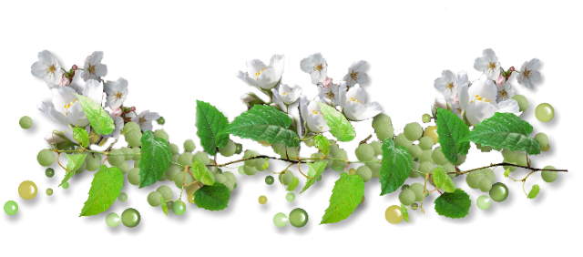

Основна частина
Аптека зелена, зелена аптека!
Від тебе і мене вона недалеко.
Зелена аптека лежить навкруги.
Зелені горби і зелені луги,
Зелені сади і ліси і поля –
Усе наша рідна квітуча земля!
Зелена аптека – це трави і квіти,
Що в кошик збирають дорослі і діти.
Зелена аптека, що бачим навкруг
Це наш помічник і хороший наш друг
Зелену аптеку слід кожному знати.
Крушина, фіалка, конвалія, м’ята,
Вільха, деревій, бузина, кам’яниці,
Черемха, шипшина й суниці…
Зелена аптека – це трави і квіти,
Що в кошик збирають дорослі і діти.
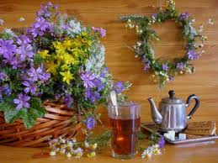

Загадки про лікарські рослини

- Синьоока ця заброда
В полі водять хороводи
Де вона вінки сплітала –
Рідкі пшениці і жита. (Волошка)

- Красуються в полі,
Подує легенький вітер
Стебла стають голі. (Кульбаба)

- Я росту у лісі, в гаю.
Добрий друг я бджіл і ос
По латині я «календула»
А ще яке ім’я я маю? (Нагідки)

- Хоч трава дуже гірка
З неї користь неабияка. (Полин)

- Виросли на лузі
Сестрички маленькі.
Очки-золоті,
А вічки-біленькі. (Ромашки)

- Повна хата горобців,
Та нікуди вилетіти. (Гарбуз)

- Стоїть палиця, на палиці хатинка
А в тій хатинці повно людей. (Соняшник)

- Що за трава, що сліпий почує? (Кропива)
- Білі горошини-на зеленій стеблині. (Конвалія)

- Є коси - та не з волосся,
Є зерно-та не з колосся. (Кукурудза)

- Що то за голова, що лише
Зуби й голова? (Часник)

- Із мішка на забаву, а з
Пляшки на приправу? (Соняшник)

- Без рук, без ніг, пнеться на батіг. (Квасоля)

- Часто літом надівала по одній сорочці,
А на зиму поскидала й посолила в бочці. (Капуста)

- Зимою і літом одного кольору. (Ялина)
- Я на сонце дуже схожа-
Золотава, ніжна, гожа.
Я щоранку роцвітаю,
Промінцями всіх вітаю.
Відгадати вам неважко
Що за квітка я? (Ромашка)

- Він гордо голову тримає
І перед вітром не схиляє.
Він жовтий, чорний, полум’яний
Як козачок він ввесь чорнявий. (Чорнобривець)

- Хто красується на лузі
В золотому капелюсі,
І чекає на обнову-
Білу шапочку чудову? (Кульбаба)
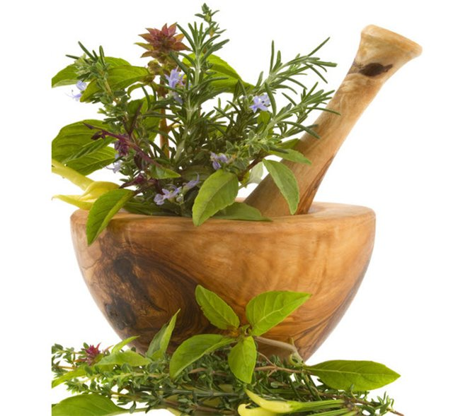
- Сонце по садочку
Ходить, як лисичка.
Ці квітки гарненькі
Жмурять жовті вічка.
І корисні ці квітки
А зовуть їх… (Нагідки)

Прислів’я та народні повір’я
- Якщо на полях полину багато – врожай поганий буде.
- Коли уві сні полин їсти або пити з настоянкою, то хвороба важка тебе здолає.
- Не заглядай у соняшник, бо його горобці вип’ють.
- Де волошки, там хліба трошки.
- Коли на Зелені свята при собі полин матимеш, жодна русалка тебе не зачепить.
- Нашими ліками мають бути харчі, а харчі-ліками.
- Покажи мені свої харчові запаси і я скажу яке маєш здоров’я.

Прислів’я та народні приказки про калину
- Похолоділо, риба не ловиться, калина у цвіт вбирається.
- Любуйтеся калиною, коли цвіте, а дитиною-коли росте.
- Заливається як соловейко на калині.
- Дівчина як у лузі калина.
- Виберіть собі дівку як калинову гілку.
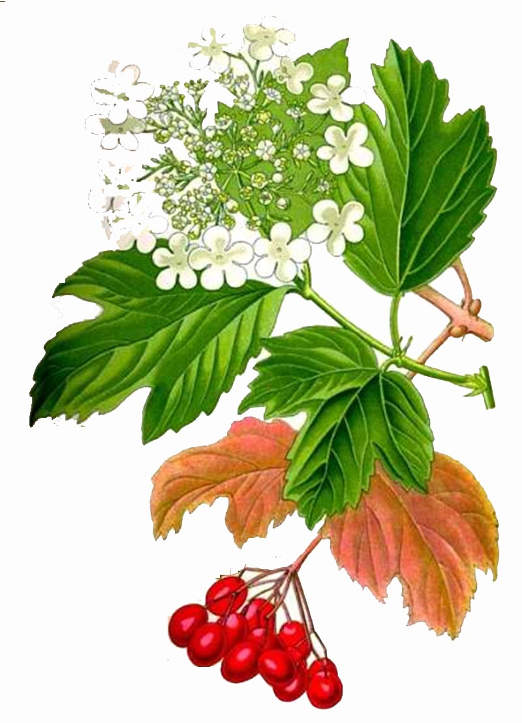

Загадки про калину
- Сидить півень над водою з червоною головою.
- Стоїть півень над водою з червоною бородою. Хто не йде-всяк за бороду візьме.
- Серед лісу червоне плаття висить.
- У лісі-пралісі червоні хустки висять.
- Сидить півень на яворі,
Спустив крила кровавії.
- У вінку зеленолистім,
У червоному намисті,
Видивляється у воду
На свою хорошу вроду.
- І не дівка, а червоні стрічки носить.

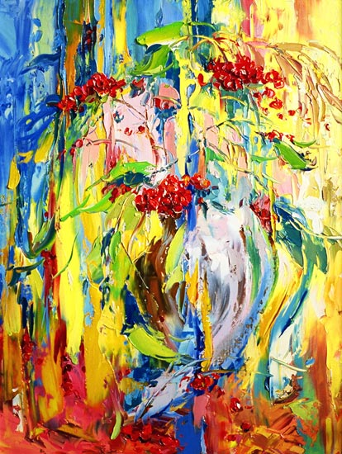
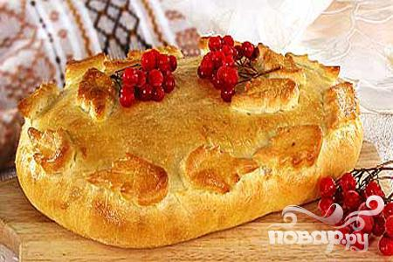

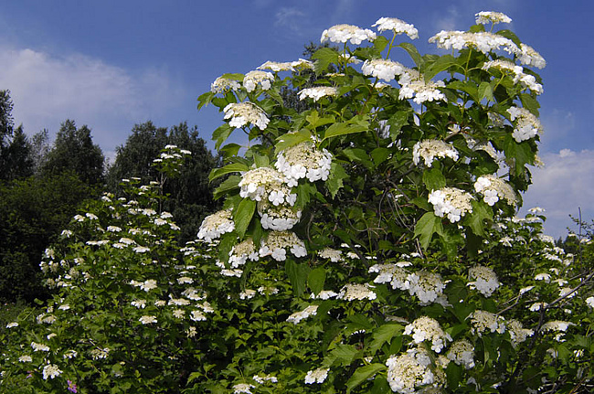

Загадки про плоди
Відгадайте загадки та за окремими із них складіть кросворд.
 |  |  |  |  |  | П | Р | О | С | О
 |  |  |  |  |  | Л | И | М | О | Н
 |  |  |  |  | С | О | Н | Я | Ш | Н | И | К
К | У | К | У | Р | У | Д | З | А
 | О | Г | І | Р | К | И

- Що за коні стоять на припоні:
Довгасті, голчасті, зеленої масті,
Нікого не возять,
Лиш солі просять. (Огірки)
- Жовтобокий і смачний
При застуді-помічник. (Лимон)
- Сімсот соколят на одній подушці стоять. (Соняшник)
- Білі зуби маю, та усі ховаю.
Довгі коси маю,
Та не заплітаю. (Кукурудза)
- Повна діжка жита
П’ятачком покрита. (Мак)
- Червона мишка з білим хвостом
У нірці сидить під зеленим листком. (Редиска)
- Не розбивши горщика-
Не з’їси кашки. (Горіх)
- Низький та колючий,
Солодкий та пахучий.
Ягоду зірвеш-
Всю руку обдереш. (Аґрус)
- Розколовся тісний будинок
На дві половини, і
Посипались в долоні дрібні намистинки. (Горох)
- Мій брат Кіндрат
Через землю пройшов
Золото знайшов. (Зерно)
- Дуб-дубілей, на дубові стогілей
На гіллячі по листочку, на листочку
По гніздечку, а в гніздечку по яєчку. (Просо)

Скарбниця народної мудрості
(Чого вчить народна мудрість? Як слід ставитись до природи)

- Дай землі, то вона тобі дасть.

- Земля-тарілка, що покладеш, те й візьмеш.

- З брудної води ще ніхто чистим не вийшов.

- Пролиту воду назад не забереш.

- Хто хоче чистої води, нехай іде до джерела пити.

- Горнися до природи-не матимеш пригод.

- Земля наша-мати горнися до неї.

- Посадив дерево-себе прославив, посадив сад-рід прославив.

- Не плюй у криницю, бо схочеш водиці.

- Немає ліпшої краси, ніж навесні гаї й ліси.

- Перші квіти-це очі весни.

- Де багато пташок, там немає комашок.
- Доглядай землю плідну, як матір рідну.

- Весна ледачого не любить.

Прислів’я та приказки про природу

та її явища

- Природа одному мати, другому-мачуха.

- Заступи природу дверима, то вона тобі вікном ввійде.

- Поле бачить, а ліс чує.

- Хто про природу дбає, вона тому повертає.

- Про Землю піклуйся-золотим зерном милуйся.

- Бережіть свій край-і зробіть із нового рай!

- Як дбаєш про природу, так і маєш!

- Жито годує всіх, а пшениця-на вибір.

- Густе жито росте-звеселяє, а рідке-дітей годує.

- Жита ростуть, як із води йдуть.
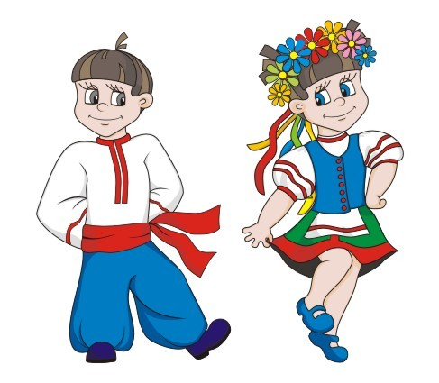
- У високого жита колос пустий.

Розкрийте зміст прислів’я

- Де дуби там і гриби.
- Одне дерево-то ще не ліс.
- Ліси, поля-розкіш моя.
- Соловей тоді співає, як нап’ється води з березового листя.
- Де ростуть верби, там чисті джерела води.
- Не знаємо ціну водиці, доки не висохне криниця.
- Куди баран, туди і вівці.
- З вола дві шкури не деруть.
- І тварина розумна, дарма, що не говорить.
- Старий кінь борозни не псує.
- Знайся віл з волом, а кінь з конем.
- Кіт із хати-миші танцюють.
- Кота в мішку не купують.
- Бійся не тієї собаки, що бреше, а тієї, що лащиться.
- Мертвого лева і заєць скуштує.
- І собака чує, хто його годує.
- Зробив із мухи слона.
- На безриб’ї і рак риба.
- Бджола мала, та й та працює.
- Віділлються вовкові овечі сльози.
- Голод виганяє вовка з лісу.
- Де лелека водиться, там щастя родиться.
- Дружба з вовком вилазить боком.
- І соловейко не співає, коли їсти не має.
- І сорока розказує та тому мало.
- Кожен лис свою нору любить.
- Лови зайця в полі.
- Одна бджола меду не наносить.
- Розходилася як квочка перед бурею.
- Хвалилася синиця, що море запалить.

Конкурс загадок
Загадки про рослини

- Сидить Фрося,
Розпустила волосся,
Хто не мине-
Той скубне. (Зелена цибуля)
- Стоїть півень на току в червоному ковпаку. (Мак)
- Золоте решето, а в ньому
Чорних хатинок повно. (Соняшник)
- Зубів не має, а кусає. (Кропива)
- Маленька, біленька, а бабу з воза зсадить. (Гриб)
- Червона кожушина,
Всередині вітамінна. (Шипшина)
- Як дерево називається, що влітку
В білий пух одягається? (Тополя)
- Білі горошки на зеленій ніжці. (Конвалія)
- Нога в землю, голова на повітрі, тулуб у воді. (Очерет)
- Червоний бичок на волоску прив’язаний. (Журавлина)
- У полі дядько русий
Зустрівся якось нам.
Стирчать у гору вуса,
Ще довші, аніж сам. (Овес)
У зеленій сиджу коморі, а коса моя надворі. (Морква)
- Взимку спить, а влітку шумить. (Дерева)
- Який корінь, який цвіт любить кожний у світі кіт? (Корінь валеріани)
- Не дівка, а червоні сторчки носить. (Калина)
- Зелені їжачки
Почіплялись на гілки.
Хто зірветься з деревини,
Той колючу шубу скине. (Каштан)
- Хто в теплий дощик народився,
Парасолькою накрився,
Може б з лісу пострибав
Як би другу ногу мав. (Гриб)
- Стоїть в саду ця квіточка-
Біленька сорочка, золоте серденько. (Ромашка)
- На городі молода пишна
Коси заплітала,
У зелені хустинки золоті
Хова зернинки. (Соняшник)
- Я не м’ясо і не хліб,
Не капуста і не біб,
Та смакую я усім і мене їдять,
Мене хвалять. (Картопля)
- Хоч зубів багато маю,
Та нікого не кусаю.
Сама свиням та коровам
Я на зуби попадаю. (Кукурудза)
- У зеленім картузі
На одній стоїть нозі,
Коло вуха китиця,
Щирим золотом світиться.
Звичка в нього є ота
Він голівку поверта
В бік, де сонце котиться.
Родичем доводиться. (Соняшник)

Робота над загадками
Про дерева України

- Серед літа метелиця
Пух летить і стелиться. (Тополя)
- Ніхто її не лякає,
А вона завжди тремтить. (Осика)
- Стрімко вибігли на гору
Дві подружки білокорі
Дощик їм полоще кіски
Звуть тих подружок… (Берізки)
- Навесні росте, влітку цвіте,
Восени осипається,
Взимку відсипається;
Лікує від грипу, кашлю і хрипу. (Липа)
- І маленькі і старенькі
Влітку, взимку навесні
Всюди вдягнені гарненько
І у зелені сукні всі. (Ялини)
- Батько тисячі синів має,
Кожному мисочку справляє. (Дуб, жолуді)
- На дереві гойдається,
Жупан колючи має.
На літо одягається,
А восени скидає. (Каштан)
- Плаче красуня біля річки,
Змочила у воді рожеві щічки,
Голівку донизу схилила
Шовкову косу зронила. (Верба)
- Весною зазеленіла
Літом почервоніла,
А восени червоні корали зоділа. (Горобина)
- Стоїть дід над водою,
З білою бородою.
Тільки сонечко пригріє,
Борода почервоніє. (Калина)
- Посадив тато
Дерево для доньки.
Воно ціле літо
Плескає в долоньки. (Клен)
- Між віт плодів чимало має,
Їх за шкарлупками ховає.
І щоб ядро із них дістати,
Потрібно сил багато мати. (Ліщина)
- Рясно в липні зацвітає,
Дуже гарний запах має,
Цвітом від хвороб лікує,
Щедро медом нас частує. (Липа)
- Товстий стовбур, пишні віти,
Наче свічки, білі квіти.
А плоди як їжачки,
Носять з голок піджачки. (Каштан)
- Сніг її не налякає,
І на спеку не зважає,
Зеленіє навіть взимку,
Має з голочок хустинку. (Сосна)
- Біля річки нахилилась
Та у воду задивилась
Землю нашу прикрашає,
Навесні «котиками» потішає. (Верба)
- Чималенький виростає,
Міць з роками набирає
Може жити сотні літ
Має величезний рід. (Дуб)
- Дім з усіх сторін відкритий
Він різьбленим дахом критий
Ти заходь в зелений дім
Чудеса побачиш в нім. (Ліс)

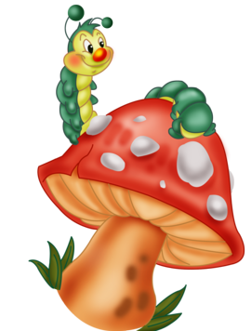
Прийом «Загадки»
Царство Гриби
В теплий дощик народився,
Парасолькою накрився.
Може б, з лісу пострибав
Як би другу ногу мав. (Гриб)

- Маленький, чепурненький,
Крізь землю пройшов,
Червону шапочку знайшов. (Підосичник)
- Він смачний, про це всі знають,
Між грибами помічають.
Верх засмаглий, загорілий
Ніжка біла, дуже біла.
(Білий гриб)
- Шапка гостренька,
Ніжна, тоненька,
Комірець має,
На пнях виростає. (Опеньок)
- Людей і мух я трую,
А лосів лікую. (Мухомор)
- В зеленім гаю
Під березою стою,
Через те і маю я
Теж березове ім’я. (Підберезник)
- У лісі сімейка
Зібралась маленька,
Стоять під пеньочком
З матусею дочки,
А там біля татка-
Тоненькі хлоп’ятка. (Опеньки)
- Що за сестриці
Ростуть у травиці
Руді на колір,
Ім’я, як у лисиці. (Лисички)
- Мама тесто замесила
Меня в тесто положила,
От пузырьков углекислого газа,
Тесто вылезло из таза. (Грибы, дрожжи)
- Что случилось с нашим хлебом?
Хлеб таким ведь раньше не был.
Стал белым, пушистым наш хлеб, друзья,
Но есть, к сожаленью, его нельзя! (Грибы, плесень)
- На берёзе я росту,
Не щажу её красу.
Чахнёт деревце, скрипит.
Вот такой я паразит.
(Гриб трутовик)

Відгадування загадок «Первоцвіти»

- Перша квіточка весняна
Тихо під сніжком куняла.
Дмухнув вітерець тепленький.
І з’явився цвіт біленький. (Підсніжник)
- За підсніжником у квітні
Голубим намистом квітну.
Не одну вже квітку маю-
Сім до неба піднімаю. (Проліска)
- Квітка я ніжна, низька, дрібна.
Коли розквітаю, приходить весна
Мій цвіт фіолетовий, п’ять пелюсток.
І довго я квітну між інших квіток. (Фіалка)
- Із малої цибулини
Виріс весняної днини
До нарциса привітався
Та й на грядці запишався. (Тюльпан)
- Я на інших геть не схожий –
Кучерявий та пригожий
Постелю під голе віття
Фіолетове суцвітті. (Ряст)
- Дзвіночки в лісі ніжні-ніжні,
Немов сніжинки білосніжні.
В зеленім листі спочивають,
П’янкий запах мають. (Конвалія)
- Цвіте синьо, лист зелений
Квітник прикрашає
Хоч мороз усе побачив-
Його не займає. (Барвінок)
- Сонечко в траві зійшло,
Усміхнулось, розцвіло.
Згодом стало біле-біле
І за вітром полетіло. (Кульбаба)

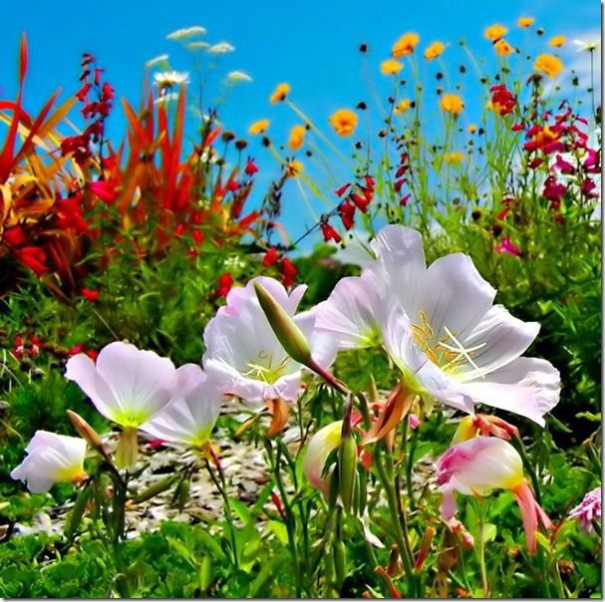

Віршована вікторина

«Які птахи зимують у нас»
Завдання. Зібрати в риму слово другого рядка.

- На землі білосніжна корона,
Біле все, лише чорна… (ворона)
- Вже безлисте гілля, наче калина,
А на ньому сидить сонна… (галка)
- На тополі високо-високо
Скрекотить білобока…(сорока)
- От було б менше снігу, якби
Були б ситі усі…(голуби)
- А ось тут на малім деревці,
Ніби кульки сидять…(горобці)
- Все замерзло, немає водички,
Між гілками літають…(синички)
- В пору цю їсти пташка хоче,
Он на дереві дятел…(стукоче)
- Все поснуло: жук, муха, комар,
А в ялинках господар-…(шишкар)
З шишок він добуває зернятка,
Будуть ситі його…(пташенята)
- Десь здалеку доноситься стук,
То горіха роздовбує…(крук)
- Ліс шумить і хурделиця «ойка»
Між гілками з’явилася…(сойка)
- В теплий край ці пташки не літають,
Зиму тут всі вони…(зустрічають)
- На берізці, на гіллі вгорі
Кольорові сидять…(снігурі)
- А омелюхів зграйка ось тут
Горобину червону…(клюють)
- Десь у лісі, немов у дворі,
Ходять красені…(глухарі)
- Зараз стужа, мороз і зима,
Корму доброго птахам…(нема)
Та у вирій вони не літають,
Вони мужньо тут зиму…(стрічають)
Над усе вони люблять свій край,
Тож пташині…(допомагай)
Н.Красоткіна

Робота над загадками
(Щоб краще запам’ятати тварин, які мешкають поруч із нами, відгадайте загадки)

- Маленький хлопчик у сірій свиті,
По дворах стрибає, крихти збирає. (Горобець)
- Відгадайте, діти, хто
Має носик-долото?
Ним комах з кори виймає,
Про здоров’я лісу дбає? (Дятел)
- По землі скаче, по воді пливе. (Жаба)
- Хто над нами догори ногами? (Муха)
- Голос тоненький, а ніс довгенький,
Хто його вб’є, той свою кров проллє. (Комар)
- Я труд поважаю, все літо літаю,
І поле, до гаю, збираю медок
Із різних квіток
Кого не злоблю, того жалом колю. (Бджола)
- В мене шуба з колючок,
В мене сіра спинка.
Ніс, як гарний п’ятачок,
Очі-намистинки. (Їжачок)
- Хто хвіст залишає, а від ворога втікає? (Ящірка)
- Біла латка, чорна латка, по дереву скаче? (Сорока)
- Сам чорний, та не ворон,
Є роги та не бик.
Шість ніг без копит.
(Жук-рогач)
- Ось дивись-цей хитрунець
- Сплів химерний ятірець,
Ятірець легкий, як пух,
Не для рибок, а для мух. (Павук)
- Пташечка я невеличка,
В мене білі щічки.
Сірі лапки, чорна шапка,
Фартушок жовтенький,
Голосок тоненький.
Та я пташка невеличка,
Називаюсь я …(синичка)

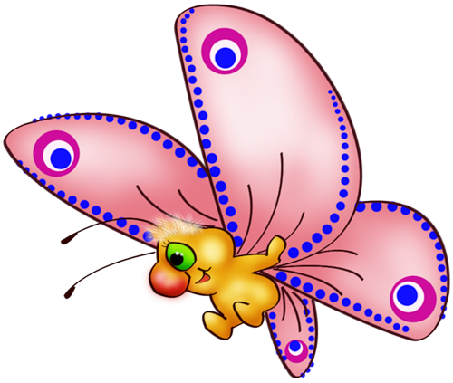

Прийом відгадування загадок

«Пташине царство»
- Над полем літає,
Співом сонце стрічає. (Жайворонок)
- Маленький, сіренький
По дворах стрибає, крихти збирає. (Горобець)
- Біла латка, чорна латка
По дереву скаче. (Сорока)
- Стоїть у лузі на одній нозі. (Чапля)
- Хто у гаї на суку
Цілий день кричить: «Ку-ку!» (Зозуля)
- Все я ніби сажа чорна,
І зовуть мене… (Ворона)
- Чорномазий, довгодзьобий,
Він за плугом важко ходить
Сторож вірний, друг полів,
Перший вісник теплих днів. (Грак)
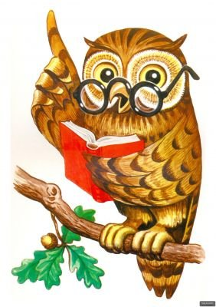
- Дзьоб міцний і гострий маю,
Шкідників ними довбаю. (Дятел)
- Ну хто співця весни не знає?
Закривши очі, він співає,
Та пісня радісна, дзвінка.
Скажіть, як звати співака. (Шпак)

Загадки «Найпростіші»

- Що це, друзі, за тваринка,
Наче грудочка-драглинка?
На дні водойм вона живе,
Несправжні ніжки має,
Її прозорого тільця
Ніхто не помічає.
У річкової тварини
Органела є така,
Що працює без зупинки-
Зайву воду випуска.
Таким чином у клітині
Тиск підтримує вона. (Амеба)
- Форма тіла у мене постійна
Зверху війками вкрита я щільно
На відмінну від усіх найпростіших,
Я будову маю складнішу:
Скоротливі дві вакуолі,
Два ядра, рот клітинний,
Який відкриваю гостинно.
І клітинну глотку маю,
Від якої завжди відділяю
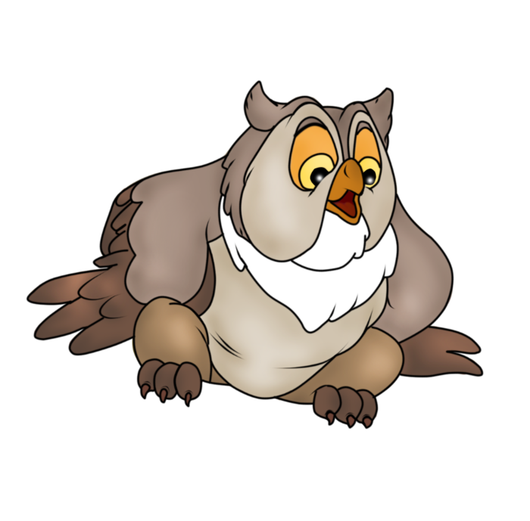
Вакуолі із соком травним.
Рештки їжі моєї за цим
З організму геть виділяються.
А ще вчені до думки схиляються,
Що нагадую формою я
Старовинне турецьке взуття.
(Інфузорія-туфелька)
- У мене є маленький джгут,
І хоч схожий він на прутик!
Значні відстані долаю
А для того, щоб знайти
Шлях, куди мені пливти,
Я червоне вічко маю-
Ним я сонечко шукаю.
Ще в моєму протопласті
Є зелені хлоропласти
Не виходить у них із моди
«Готувати» вуглеводи.
Але цей процес важливий
Якщо світло є можливий
Якщо ж сонечка нема,
То полюю я сама.
(Евглена зелена)

Розгадайте кросворд

і знайдіть ключові слова

- На стрункій, високій ніжці,
Біля річки, на лужку,
У хустинці-білосніжці
Стрів я квіточку таку:
Ясним оком жовтуватим
Усміхалася мені.
Я хотів її зірвати
А бджола сказала:
-Ні! (Ромашка)
- На сонце трохи схожий,
Красивий та пригожий. (Соняшник)
- Найперша з квіточок, що зацвітає в лісі. (Пролісок)
- Має шкір сім,
Витискає сльози всім. (Цибуля)
- Червона, солодка, пахуча,
Росте в лісі низько-
До землі близько. (Суниця)
- У вінку зеленолистім,
У червоному намисті,
Видивляється у воду
На свою хорошу вроду. (Калина)
- Не вогонь, а обпікає,
Та у зелений борщ потрапляє. (Кропива)
Р
О
С
Л
И
Н
И

Цей кросворд складете, коли відгадаєте загадки, тоді дізнаєтесь про представника найпоширенішого та найкрасивішого виду риб, що живуть в наших водоймах.

- Не стулить ні на мить очей–
В ночі полює на мишей,
Зате удень відпочива,
Ні, це не кішка, це …(сова)
- Махає крилами, а ходить ногами,
Маленький, горбатенький,
Все поле перерив. (Кріт)
- Смугаста, зубаста,
Під водою шугає,
Маленьких рибалок шукає. (Щука)
- Що за птичка?
Сама невеличка
Має білі щічки,
Сірі лапки, синю шапку,
Фартушок жовтенький,
Голосок тоненький
Та ця ж птичка-невеличка
Називається…(синичка)
- В полі, в лісі, навкруги-
Скрізь у мене вороги.
Часом лізу я у шкоду,
Їм капусту на городах,
Моркву, ріпу, буряки
Відгадайте, хто такий? (Заєць)

О
К
У
Н
Ь

Склавши цей кросворд ви дізнаєтесь назву плазуна з довгим в’ющим тілом, часто ще й отруйними зубами (по вертикалі)

- Зранку , вдень і на подвір’я
Облітаю ліс уздовж і в шир я.
Занесу своє яєчко
У чуже якесь гніздечко.
Легко всівшись на суку,
Я роки лічу: «Ку-ку!» (Зозуля)
- Сіренька, маленька,
А хвостик-як шило. (Миша)

- Веселенький я звірок
Плиг з ялинки на дубок. (Білка)
- Хто таку тварину знає:
Губить хвіст, коли втікає.
Не шукає й не пита,
Хто знайшов її хвоста,
Бо секрет для себе має-
Хвіст швиденько відростає. (Ящірка)

З
М
І
Я

Наступна група тварин:
З прозорими крильми літак
Сів на наш червоний мак.
Про кого йде мова, дізнаєтесь, коли розгадаєте загадки, тоді і складете кросворд, де ключовим словом і буде назва цієї тварини.

- Що за дивна непосида
На стежину шишки кида? (Білка)
- Не мотор, а шумить,
Не пілот, а летить,
Не гадюка, а жалить. (Бджола)
- Майстер має гарний хист:
Він у мить збудує міст-
Без сокири й молотка
І без жодного гвіздка. (Бобер)
- Майстер цей з’явився, рано,
На даху мудрував
І без цегли і без крана
Дім собі побудував. (Лелека)
- Має хвіст, та не літає,
Має рот-не розмовляє.
Можеш вудкою піймати
І загадку відгадати. (Риба)

Б
А
Б
К
А

Завітайте на гостину до мурашки у хатину

- Живе лише улітку він,
Шовкові крила має,
Із квіточки на квіточку
Він весело літає. (Метелик)
- Хто над нами догори ногами? (Муха)
- Летить-пищить,
А сяде-мовчить. (Комар)
- Голубенький вертоліт,
Закінчивши свій політ,
Приземлився на кульбабу,
І спіймали діти…(бабку)
- Скільки ніг у комах? (6)
- Стриба пружина-
Зелена спина,
З травинки на травинку,
З билинки на билинку. (Коник)
- Сімсот солов’ят на одній подушці сидять. (Бджоли)
- Летить-виє, сяде-землю риє.
Чорне тіло, чорний вус,
Ніби справжній сажотрус. (Жук)

 |  |  |  |  | М
 |  |  |  |  | У
 |  |  |  |  | Р
 |  |  |  |  | А
 |  |  |  |  | Ш
 |  |  |  |  | Н
 |  |  |  |  | И | 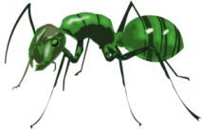
 |  |  |  |  | К

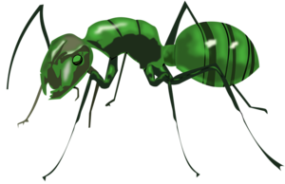
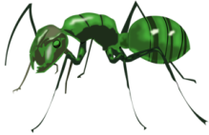

Природа рідна – наша втіха,
Тож хай не знає лиха…
Завдання. Розгадати загадки та скласти кросворд з ключовим словом епіграфа.

- Під землею птиця кубло звила і яєць нанесла. (Картопля)
- Сидить дівчина в коморі, а коса її надворі. (Морква)
- Сидить Марушка в семи кожушках,
Хто її роздягає, той сльози проливає. (Цибуля)
- Одяг багатий, сам сліпувата,
Живе без віконця, не бачить сонця. (Кріт)
- Удень сліпа, уночі зряча,
Мишей ловить, а не кіт. (Сова)
- Вірно людям я служу,
Їм дерева стережу,
Дзьоб міцний і гострий маю,
Шкідників їм здобуваю. (Дятел)
- Між берегів текла, текла,
Мороз зміцнів – під скло лягла. (Річка)

П
Р
И
Р
О
Д
А

Відгадай наведений кросворд «Природа» відгадавши загадки

- Це весняний чорний птах,
Називають його…(шпак)
- За вікном сніжок,
Піднялась віхола,
Та не страшно пташці,
Що сидить під стріхою. (Горобець)
- Хитра кума
Сліди замела. (Лисиця)
- Вправні будівельники
Майструють дашок
З основних гілок. (Мурахи)
- Я найперша квітка в гаю,
Синім цвітом зацвітаю. (Пролісок)
- Влітку наїдається,
Взимку відсипається. (Ведмідь)
- Білі дзвіночки висять,
Гойдаються,
Як вони називаються? (Конвалії)

П
Р
И
Р
О
Д
А

Конкурс «Розкажи мені хто я? Де хатинонька моя?»
(Розгадати кросворд і скласти розповідь про цю тварину)

- Миші ці удень дрімають,
А ночами скрізь літають
Здогадались, хто вони?
Так, це звісно… (кажани)
- Прилетіла цокотуха,
Щось торочить понад вухом
Всім набридла байка ця
Без початку і кінця. (Муха)

- Має він великі ікла
І густу щетину.
Любить ритися в болоті
Та ще й зве родину. (Кабан)
- Тут і там вона літає
І на хвіст плітки збирає,
Що довідається-все,
Вмить до лісу рознесе. (Сорока)

Ж
А
Б
А
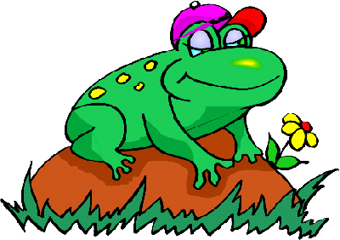

Квіточку кожну, кожну травинку плекай, бережи
Яким одним словом можна об’єднати відгадки до цих загадок? (Квіти)
Скласти з цим словом кросворд.

- У лісі веснянім
Цікава рослина:
Ось тільки червона…
Тепер уже синя. (Медунка)
- Із зеленої сорочки,
Що зіткав весною гай,
Білі дивляться дзвіночки,
Як зовуть їх? Відгадай! (Конвалія)
- Я весняна квіточка блакитна.
Я тільки-но розквітла
І раді всі мені,
Неначе тій весні. (Пролісок)
- У вінку зеленолистім,
У червоному намисті,
Видивляється у воду
На свою хорошу вроду. (Калина)
- Задумливі квіти останії,
Осені квіти багрянії. (Айстри)

К
В
І
Т
И

Прийом «Загадка» (про тварин)
Мають хвіст і гострі зуби,
Кігті випускають,
Що брати це наші менші
Люди добре знають.
Вміють плавати, стрибати,
Вигинати спинки:
Спробуй їх тепер назвати!
Звісно,це… (тварини)

- Відкриваються щоночі
Величезні її очі
Землю темрява вкрива-
Полювати летить…(сова)
- Руденьку шубу має,
По гілках вона стрибає,
Горішки, шишки збирає. (Білка)
- Прийшла кума з довгим віником
На бесіду з милим півником. (Лисиця)
- У лісі біля пня біготня і метушня
Народ робочий весь день клопоче. (Мурашки)
- У воді купалася
Сухою зосталася. (Качка)
- У літку медом ласував
Досхочу малини мав.
А як впав глибокий сніг,
Позіхнув і спати ліг. (Ведмідь)
- Уночі гуляє,
А в день спочиває,
Має кргулі очі,
Бачить серед ночі. (Сова)
- Клишоногий, волохатий,
Улітку спритний та завзятий,
А ось узимку, лежебока,
У барлозі гріє боки. (Ведмідь)
- Хвіст куценький, довгі вуха,
Має в шафі два кожухи.
Улітку одягає сірий,
Ну, а узимку-теплий білий. (Зайчик)
- Удень мовчить,
Вночі кричить,
Між деревами літає,
Здобич виглядає.
У дуплі живе, сама,
А ім’я її…(сова)
- До пухнастого хвоста
Личить шубка їй руда,
Як рушає полювати,
Не виходить зайчик з хати. (Лисиця)
- Хто в зеленому жакеті
Галасує в очереті,
Хоч і плавати мастак,
А не риба і не рак? (Жаба)
- Водою їхали пани,
На них срібні жупани.
Хоч жупани –лат на латі
Панам раді в кожній хаті.

Загадки про птахів
Якщо відгадаєте загадки, то на нашому екрані з’явиться цей птах
Люблю я в рідному краю
Веселі співанки пташині
Прилетіли гості,
Сіли на помості,
Без сокири, без лопати
Поробили собі хати
Здогадались дітлахи?
Ну, звичайно,це…(птахи)

- Я ловлю комах, жучків,
Їм біленьких черв’ячків,
В теплий край я не літаю:
Під стріхою хату маю.
Цвірінь-сів я на хлівець
Звати мене…(горобець)
- Довгі ноги, довгий ніс.
Прилетів-обід приніс:
Смачних жабеняток
Для своїх маляток. (Журавель)
- В мене є великий хист
Я співаю як артист.
Спів мій радісний усюди
Дуже люблять слухать люди. (Соловей)
- Хто гнізда свого не має,
Яйця іншим підкидає,
Та у лісі, в холодку
Все кує: «Ку-ку! Ку-ку!» (Зозуля)

- Що воно за дивна птиця?
Світла денного боїться…
Дзьоб крючком, великі очі,
Ху-ху-ху-кричть вона,
Відгадали? Ні?(Сова)
- Швидко скрізь цей птах літає,
Безліч мушок поїдає,
За вікном гніздо будує,
Тільки в нас він не зимує. (Ластівка)
- Всі в блакитнім піджаку,
В рожевій сорочці.
В нас зимою по садочку
Гуляють як гості. (Снігурі)
- Не людина, а живе в хатці. (Шпак)
- У болоті плаче, а з болота не йде. (Кулик)
- Хоч я не молоток-
По дереву вдаряю,
Кожнісінький куток
Обслідувать бажаю. (Дятел)

Фізична природа тіла людини

(будова тіла)

- Що існує в світі, в яке все влазить? (Голова)
- Ношу їх багато років, а ліку їм не знаю. (Волосся на голові)
- На одному камені дві змії лежать. (Лоб, брови)
- Сопе, хропе, часом чхає,
Сюди, туди зазирає,
На морозі замерзає,
Бо одежини не має. (Ніс)
- Два брати через дорогу живуть і ніколи один одного не бачать. (Очі)
- Віконниці то зачиняються, то відчиняються. (Повіки)
- Двоє рідних дітей межа перебила. (Очі)
- Книжечка-роздвтжечка, кругом волоса, а по середині чудеса. (Очі)
- Солоне, а не сіль, біжить, а не річка, блищить, а не золото. Коли б угадати та менш його знати! (Сльози)
- Прийшла біда-тече вода. (Сльози)
- Завжди в роботі, а не проковтнеш. (Язик)
- Крутиться-вертиться, а в ополонку не впаде. (Язик)
- Двоє дивляться, одне говорить, а двоє слухає. (Очі, язик, вуха)
- Повний ліс білих кіз. (Зуби)
- Тридцять два білих брати сидять у темній в’язниці, коли ця в’язниця відчиняється, то брати не виходять. (Зуби)
- Дощечка мокне, ніколи не змокне. (Язик)
- Що воно за штука, що день і ніч стука. (Серце)
- П’ять братів родились разом, а всі не рівні. (Пальці)
- Косити легко, а рахувати важко. (Волосся)
- Ношу його багато, а ліку не знаю. (Волосся)
- Стоїть хлівець, у ньому два ряди білих овець. (Зуби)
- За білими березами лежить талалай. (Зуби і язик)
- Круглі озерця, ніколи не замерзають. (Очі)
- Між двох світил, я посередині один. (Ніс)
- Один говорить, двоє дивляться і двоє слухають. (Рот, очі, вуха)
- Віконниці то відчиняються, то зачиняються. (Повіки)
- Два брати через гору живуть, і ніколи один до одного в гості не ходять. (Очі)
- У двох матерів по п’ять синів, у кожного своє ім’я. (Руки і пальці)
- П’ять братів, п’ять силачів, хоч здаються малими
Можеш все робити ними, і писати й майструвати.
Хто це? Зумій відгадати. (5 пальців)
- Що то за штука, що день і ніч стука? (Серце)
- Солоні, а не сіль, біжать, а не річка,
Блищать, а не золото.
Коли б угадати, та менше їх знати. (Сльози)
- Є собі два брати,
І обидва Кіндрати.
Через доріжку живуть,
А один одного не бачать. (Очі)
- На ніч два віконця самі закриваються, а зі сходом сонця самі відкриваються. (Очі)
- Є завжди у людини, і у корабля. (Ніс)
- Сопе, хропе, часом чхає,
Сюди-туди зазирає,
На морозі замерзає,
Бо одежини не має. (Ніс)
- На світ разом народились
І ніколи не різнились –
Схожі, наче близнюки.
Одна одну доглядає,
Одна другу обмиває,
Щиро дбають, залюбки.
Де одна, там друга буде,
І усюди добрі люди
Звикли бачить їх обох:
Як одна чого не вдіє,
Зараз друга тут наспіє –
Дружно роблять справу вдвох. (Руки)
- У двох матерів по п’ять синів, одне ім’я всім. (Пальці)
- Не сіють, не саджають – самі виростають. (Волосся, волосини)

Перевірте свою кмітливість
(У кожній загадці – своя відгадка про угрупування)

- Не суша, і не вода: ні ногами не підеш, ні на човні не попливеш.
- Стоїть корито, повне води налито.
- Взимку – чорний і сумний,
Навесні він і зелений,
Влітку щедрий і зелений,
Восени жовто-багряний.
- То не море, не ріка
Ходить хвиля гомінка
Вітерець по ній гуляє,
Колос долу нагинає.
- По зорі пасе, то сонце несе.
Поспішає і біжить,
І на місці не лежить.
- Два брати у воду дивиться,
Та вони повік не зійдуться.

Прийом «Загадка». Господарі екосистеми «Ліс»
(За розгаданими загадками скласти ланцюги живлення)

- По полю, по лісу гасає,
Овечок хапає та всіх лякає. (Вовк)
- Я маленький, я пухнастий,
Попелястий, волохатий.
Я стрибаю, я тікаю,
Дуже куций хвостик маю. (Заєць)
- В темнім лісі проживає,
Довгий хвіст пухнастий має
Їй на місці не сидиться
І зовуть її…(лисиця)
- Хоч у нього шуба є,
Та як холод настає,
Він тоді не їсть, не п’є,
І не ходить, не гуляє,
А у лігво спать лягає. (Ведмідь)
- Хоч не шию я ніколи,
Та голок завжди доволі. (Їжак)
- Живе в лісі, хижий, дикий,
- Душить кури та індики. (Лисиця)
- Тварина рогата
І рогів багато. (Олень)
- Пухова руденька шуба
В сосни стриба, та на дуба.
Хвіст у неї як мітла,
А сама на зріст мала.
Очі сяють як намисто,
Мов дві цяточки вогнисті.
В неї хата гарна, тиха.
Взимку повненька горіхів,
В лісі любить вона жити
Відгадайте, хто це, діти? (Білка)
- Якось я лісочком брів,
Звіра дивного зустрів.
Головою звір трясе,
На ній дерево несе.
Що за диво? Де взялось?
Чудо-звір цей,
Мабуть…(лось)
- У лісі блукає
Голови не піднімає,
Жолуді збирає. (Дикий кабан)
- По сніжку вночі рип-рип.
До стіжка біжу стриб, стриб.
Сіно хрумаю-хрусь, хрусь.
Маю ріжки. Як я звусь? (Козуля)

Висновки

В матеріалах збірки зібрано загадки про рослини, тварини, гриби та органи людини, а також складено додаткові творчі завдання за їх розгадками слід скласти кросворди. Дані матеріали можна використовувати як на уроках біології так і під час виховних заходів.
Як загадки так і прислів’я та приказки, які теж представлено в даній добірці сприятимуть вихованню у школярів екологічної культури, дбайливе ставлення до природи та викликатимуть інтерес до предмету, розвиватимуть уважність та спостережливість. На уроках біології їх можна використовувати на різних етапах уроку: у процесі перевірки домашніх завдань, за для мотивації навчальної роботи, а також на етапі узагальнення і систематизації знань.

Література

- О.В. Депетист, В.В. Чала, Н.А. Ярова «Виховання екологічної культури молодших школярів» (ч.І, ч.ІІ); Харків, вид.гр. «Основа», 2014р.
- Народна творчість «Загадки»; Київ, видавництво художн. л-ри «Дніпро», 1978р.
- Усі уроки природознавства Л.В. Ковтонюк, Харків, видавнича група «Основа», 2011р.

Додаток №1
Узагальнюючий урок з елементами гри у 8 класі
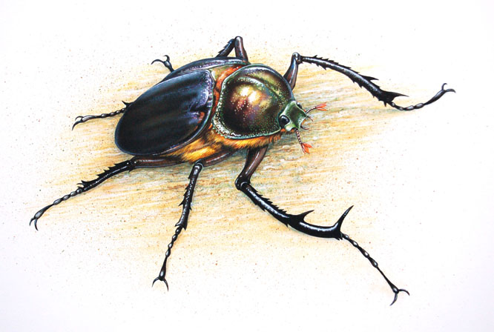

«Господарі повітря. Комахи»

ПЛАН-СХЕМА УРОКУ
Етап уроку | Тривалість | Форми і методи освітньої діяльності | Результат діяльності
І. Мотивація навчальної діяльності | 4 хвилини | Технологія особистісно орієнтованого навчання | Зацікавлення темою уроку, розвиток пізнавальної діяльності
ІІ. Актуалізація опорних знань | 1 хвилина | Портфоліо | Заповнення карток самоконтролю, повторення та систематизація навчального матеріалу
 | 8 хвилин | Кінофільм
 | 3 хвилини | Математичний вернісаж
 | 3 хвилини | Вікторина: «Що? Де? Коли?»
 | 5 хвилин | Цікаві повідомлення (робота в групах)
 | 2 хвилини | Тестовий контроль
 | 3 хвилини | Вправа: «Упізнай тварину»
 | 3 хвилини | Аутогенне тренування
ІІІ. Узагальнення і систематизація знань | 2 хвилини | Складання таблиці «Значення комах у природі та житті людини» (робота в групах)
 | 2 хвилини | Вправа «Увага! Знання!»
 | 2 хвилини | Завдання: «Кращий кросвордист» (робота в групах)
 | 6 хвилин | «Що це за шум?»
 | 10 хвилин | Гра «Комашиний суд»
 | 5 хвилин | Літературна сторінка
 | 2 хвилини | Вправа «Їх повинні знати всі»
IV. Підсумки уроку | 3 хвилини | Оцінювання досягнень учнів | Визначення значимості навчальної інформації,встановлення рівня навчальних досягнень
V. Домашнє завдання | 2 хвилини | Репродуктивні та творчі завдання | Повторення навчального матеріалу, усунення прогалин у знаннях
Мета. Узагальнити і систематизувати знання про різноманітність комах, їх будову; особливості життєдіяльності, значення в природі та житті людини. Формувати екологічні переконання учнів. Розвивати їх пізнавальний інтерес, творчі здібності, нестандартне мислення, інтерес до вивчення біології. Розширювати світогляд.
Обладнання. Таблиці: «Різноманітність комах», «Комахи і природа», «Клас Комахи», «Лускокрилі»; кінофільм «Життя комах», слайди про комах, відео слайди «Пам’ятники комахам», «Звуки комах».
Тривалість уроку. 70 хвилин
Тип уроку. Узагальнення і систематизація знань.
Вид уроку. Урок-гра.
Девіз уроку. Знаю! Вмію!Зможу!

Хід уроку
Вчитель. Добрий день!
Рада, діти, вас вітати
Й дуже хочу запитати:
Чи готові розпочати
Черговий урок?
Учні. Так!
Вчитель. Тож сміливо робимо крок.
І. Організаційний момент
- Ось дзвінок сигнал подав –
До роботи час настав;
Тож і ми часу не гаймо
І девіз свій пригадаймо:
«Знаю! Вмію!Зможу!»
- Щоб помилок уникати
Треба пильність розвивати,
Уважним бути, не зітхати,
А правильно відповідати.
Зберіть усі знання і сили,
Згадайте все, що ви учили.
- Правила наші прості:
Комах – оберігати!
Марно рота не відкривати!
Вчасно друзям допомагати!
Чітко і вірно відповідати!
Я розраховую на вашу активну роботу на уроці і сподіваюся, що дух партнерства допоможе нам у цьому.

ІІ. Мотивація навчальної діяльності
Учитель. Я попросила одного учні допомогти мені у проведенні уроку, він вже вирішив обрати собі роль ученого…
Учень. Я Марчело Мальпігі – італійський біолог XVIII століття, здійснив вагомий внесок у розвиток мікроскопічної анатомії. Моїм іменем назвно, наприклад, органи виділення комах. Учора отримав листа від Вільяма Стенса, відомого етнолога. Він пише: «Один натураліст відкрив тварину, яка частину свого життя існує у вигляді змії, потім заглиблюється у землю і перетворюється на тіло подібне до єгипетської мумії, пізніше вона розкриває свій шовковий саван і з’являється на світ Божим крилатим птахом».
Допоможіть мені визначити цю дивовижну тварину. (Метелик)
Вчитель. Господарі повітря. До активного махового польоту здатні лише три групи тварин: птахи, рукокрилі (кажани і крилани) та комахи.
До комах належать мільйони видів, і майже всі вони чудові авіатори. Крила дають їм змогу стрімко долати величезні відстані. Проте їхні швидкі помахи – це величезна витрата енергії, що поповнюється за рахунок корму. Добрий літун завжди голодний!
І так господарі повітря! Мова піде про комах: загадкових, дивовижних, прудких і небезпечних!
ІІІ. Актуалізація опорних знань
- (Учні заповнюють індивідуальні картки навчальних досягнень: «Портфоліо з теми «Комахи»).
- Увага на екран! Кінофільм (робота в групах).
- Вправа: «Математичний вернісаж» (робота в групах, кожна група отримує по одній задачі, розв’язує її і презентує відповідь).
Вправа «Математичний вернісаж»
Задачі:
І. Для групи №1
В Україні поширені 50 тисяч видів членистоногих, із них 200 видів занесено в Червону книгу України. Який відсоток членистоногих потребують охорони? (0,4%)
ІІ. Для групи №2
Членистоногих на нашій планеті 1,5 мільйонів видів. В Червону книгу України занесено 0,013%. Скільки видів членистоногих потребують охорони? (195 видів).
Порт фоліо з теми: «Тип Членистоногі Клас Комахи» для учнів 8 класу
 | Вид діяльності | «+» | Бали
1 | Вправа «Математичний вернісаж»
2 | Вікторина «Що? Де? Коли?»
3 | Цифровий диктант (із взаємоперевіркою)
4 | Цікаві повідомлення (робота в групі)
5 | Вправа «Пізнай тварину»
6 | Складання таблиці «Значення комах у природі та житті людини» (дві групи)
7 | Вправа «Увага+Знання»
8 | Вправа «Відгадай кросворд»
9 | Вправа «Голос народу» (прикмети, загадки)
10 | Гра «Комашиний суд»
11 | Вправа «Їх повинні знати всі»
Вікторина «Що? Де? Коли?» (3 хвилини)
- Що станеться із бджолою, коли вона вжалить людину? (Гине, тому, що жало виривається із внутрішніми органами)
- Що таке біологічний метод боротьби зі шкідниками сільськогосподарських рослин? (Використання комах-природних ворогів цих шкідників).
- Чому для метелика шкідливо, коли берете його руками? (Стираються лусочки на крилах).
- Яких свійських комах ви знаєте? (Бджоли, шовкопряд).
- Як по мурашнику можна визначити сторону світу і дізнатися про наближення додому? (Мурашники влаштовують з південного боку дерева, пенька чи куща. Південний бік мурашника більш похилий, а північний – крутіший. Перед дощем мурашки ховаються у мурашник і закупорюють ходи).
- Чому метелики, сівши, складають крила? (Розкриті крила дають більшу тінь, а склавши крила метелик для ворогів стає менш помітним).
- Чому дощова вода не заливає мурашник? (Мурашник має конусоподібну форму, тому дощова вода стікає по ньому).
- Як зимують оси? (В осиному гнізді залишається одна самка і кілька робочих ос, які за часом гинуть, і на весну залишається тільки одна самка).
- Що є органом рівноваги в мухи? (Дзижчальця).
- Що таке кокон? (Оболонка для лялечки із шовкових ниток – затверділого секрету слинних залоз).
Слайди. Цікаві повідомлення:
- Про бджолу (ряд Пертинчастокрилі) І група
- Священне значення бджоли ґрунтується в переказах. Розповідають, що коли розпинали Іісуса Христа, то циган не забив п’ятого цвяха в груди Спасителю, бо на той момент його вжалила бджола.
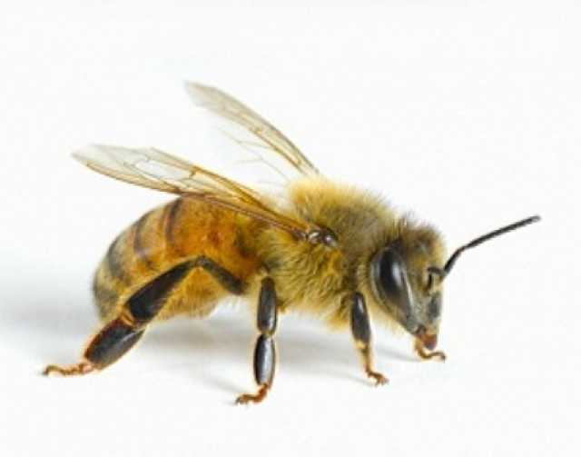
- Одного разу бджола просила в Бога дозволу брати для себе поживу з квіток. Бог відав їй у розпорядження всі квіти, від моря до суходолу. «Літай, - сказав Господь, - і з квіток усіх річок, усіх берегів, лісів і степів збирай офіру Богові, і людям принось, і для себе припасай». Тому й використовують воскові свічки при богослужінні.
- За легендами чехів, бджоли прилітали до розп’ятого Христа й пили піт, що виступав на його обличчі.
- Бджоли навіть у темряві, можуть відчувати, де знаходиться сонце. Вони відчувають проміння, яке, заломлюючись, надходить з-за горизонту.
- Бджола за один виліт приносить 0,05г меду. Тобто, щоб принести 1кг меду, їй треба зробити 50 тисяч вилетів і відвідати 10мільйонів квіток. Літаючи з швидкістю 65км/год бджола для цього повинна зробити «подорож» у сотні тисяч кілометрів.
- У штаті Гайя (Бразилія) є бджоли, які виробляють кислий мед. Ці бджоли не мають жал.
- Бджола за день запилює 7 тисяч квіток.
Робота в групах (кожна група готувала, представляють кожен)

Цікаві повідомлення
- Світ метеликів (ряд Лускокрил) ІІ група.
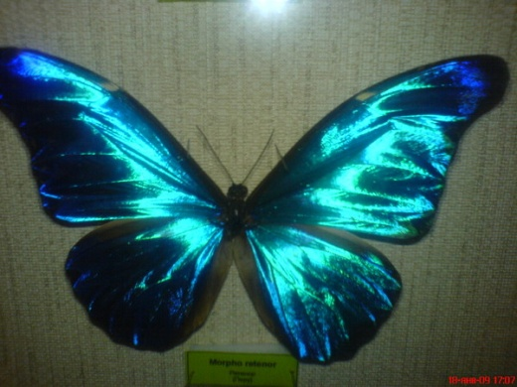
- Греки називають метеликів-душа. Давні римляни вірили, що крилаті створіння пішли від квітів, які відірвалися від рослин.
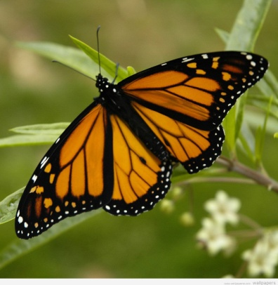
- На крилах деяких перуанських метеликів зображені латинська літера «L» і навіть цифри «98». Доречі, перуанських метеликів вважають найгарнішими: вони змінюють колір і переливаються.
- Найвитриваліший метелик – Монарх. Він здійснює перельоти з Малайзії до узбережжя Флориди через увесь океан. Там же мешкає метелик Паперовий метелик, який літає, не змахуючи крильцями. Планерує, як літачок.
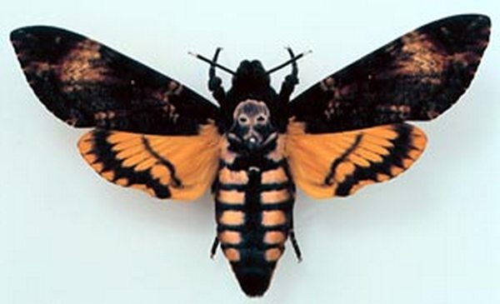
- Найстрашнішими із метеликів вважається «мертва голова». На його темному пухнастому плащику виразно жовтіє череп. До того ж він видає різкий виск. Тиск загнаного мишеняти порівняно з ним просто тішить слух!
- А гусениця метелика Поліфе прославилася в Книзі рекордів Гіннеса, як найжадібніша істота. За перші 56 днів життя вона поглинає їжі, об’єм якої у 86000 разів перевищує її власну вагу, що людська дитина вагою 3,17 кг з’їло б за той же період 273 тонни їжі.
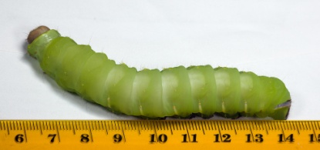
- Серед восьми тисяч видів метеликів, які живуть у нашій країні є такі, що як і птахи відлітають зимувати в теплі краї, а повертаються назад лиш навесні. Відлітають махаони, адмірали, капустянки.

Тестові завдання
- Представниками членистоногих є:
а) молюски; г) плоскі черви;
б) круглі черви; д) жуки;
в) кільчасті черви; ж) кліщі.
- Органи дихання комах:
а) легеневі мішки;
б) мальпігієві судини;
в) трахеї.
- Кровоносна система членистоногих:
а) замкнена;
б) незамкнена
- Яку кількість пар ходильних ніг мають комахи?
а) 3;
б) 4;
в) 5.
- При розвитку комах з неповним перетворенням відсутня стадія:
а) лялечки; в) личинки;
б) яйця; г) дорослої комахи.
- Крила комахи – це:
а) видозмінені кінцівки;
б) видозмінені члени тіла;
в) складки покривів.
- Воші, блохи, пухоїди втратили крила у зв’язку з:
а) паразитичним способом життя;
б) ускладненням нервової системи;
в) спрощенням нервової системи.
- Тіло комахи поділене на:
а)голову; в) головогруди;
б) груди; г) черевце.
- Нервову систему комах утворюють:
а) головний мозок;
б) черевний нервовий ланцюжок;
в) надглотковий нервовий вузол, нервове кільце;
г) периферичні нервові волокна.
- Для членистоногих характерна порожнина тіла:
а) первинна;
б) вторинна;
в) змішана.
- Членистоногі мають тіло:
а) несиметричне;
б) із променевою системою;
в) із двосторонньою симетрією.
- Зір членистоногих:
а) мозаїчний;
б) простий;
в) може бути як простим так і мозаїчним.
Вправа «Пізнай тварину» (за кожну правильну відповідь 2 бали. Теле відповіді учня на екрані демонструється зображеннями тварини).
- Комахи в раціоні античної людини посідали не останнє місце. Так, батько історії Геродот розповів, що африканці ловлять цю комаху, сушать її на сонці, обмивають молоком, а потім споживають. Давньогрецький географ Агафархідас також згадував про африканські народи, які їли цю комаху. А його співвітчизник історик Діодор Сицилійський відзначив, що в Єфіопії жив народ, який як тільки з’являлися ці комахи, розводив вогонь, і вони обкурені димом, падали на землю де їх збирали в купу й поливали солоною водою – так вони ставали їстівними і довго зберігалися. Ця комаха вважалася смачною їжею також у давніх євреїв. Не гребували нею і стародавні греки, і «святі отці». У XIX столітті майже всі аравійські племена споживали її: обварювали окропом із сіллю і сушили на сонці або обсмажували на сковороді, потім пересипали борошном і зберігали в мішках. Споживали її як сушену рибу. Такий запас завжди у пригоді, коли кочуєш безкраїми просторами безлюдної пустелі. Алжирські араби виготовляли із цих сушених комах борошно і пекли тонкі коржі. Що це за комаха? (Сарана)
- Що використовують як сировину 40 галузей промисловості: металургія, електро-гальвано-і радіотехніка, оптика, поліграфія та багато інших. Він входить до складу крему для взуття, ліків, косметичних засобів. Завдяки йому ми багато дізналися про життя давнього світу: до винайдення паперу писали на дощечках покритих цією речовиною. Твори живопису,написані фарбами на його основі, після багатьох століть перебування під землею зовсім не втрачають яскравості й соковитості палітри. Про яку речовину йдеться? (Віск, який виробляють бджоли).
Аутогенне тренування (на фоні легкої музики)
(Гальмує розвиток негативних емоцій, негараздів, навіює гарний настрій)
Сядьте зручно, розслабтесь, заплющте очі і спробуйте відволіктись від думок, що вас хвилюють. Повторюйте кожну фразу подумки двічі:
- Я відпочиваю.
- Звільняюся від будь-якого напруження.
- Розслаблююся.
- Почуваюся вільно і легко.
- Я спокійний (а).
- Я нічого не очікую.
- Звільняюся від скутості і напруження.
- Усе тіло розслаблене.
- Мені легко і приємно.
- Я відпочиваю.
Розплющте очі, швидко і різко встаньте, руки підійміть і розведіть в сторони, глибоко вдихніть кілька разів.
Працюємо далі! Продовжимо ми працювати, щоб далі цю тему здолати.
Складання таблиці: «Значення комах у природі та житті людини»
І група | ІІ група
У природі | У житті людини
- Ланки в ланцюгах живлення | - Шкідники культурних рослин
- Санітари лісу | - Шкідники харчових продуктів
- Учасники процесу ґрунтоутворення | - Переносники збудників хвороб
- Регулятори чисельності рослин і тварин | - Паразити людини і тварин, кровосисні види
- Запилювачі квіткових рослин (без комах людина змушена б була вживати в їжу лише кукурудзу, пшоно, рис, пшеницю) | - Корисні одомашнені комахи, бджоли, шовкопряди  - Мають естетичне значення  - Біологічний метод боротьби зі шкідниками  - Сировина для виготовлення лікарських препаратів  - об’єкти для лабораторних досліджень (дрозофіли)
Вправа «Увага + Знання» (кожна відгадана, систематизована тварина – 1 бал)
(Пропонує учитель послухати віршограй: дати відповіді на запитання)
- Які тварини згадувалися у вірші?
- Визначте систематичне положення цих тварин (тип, клас, ряд)
Веселий віршограй
У бабусиній оселі
Цвіркуни живуть веселі.
Прокидались навесні
І заводили пісні.
І метелик поміж ними
Сяє крильцями своїми
Усіма чотирма
Всіх у лузі обійма
Мов химерний літачок,
Сіла бабка на сучок.
А маленький павучок
Заховався під листок,
Цілий день пряде невпинно
Гарну сітку – павутину.
Знає коник-стрибунець
Про погоду молодець:
На негоду він мовчить,
А на ясний день сюрчить.
Віршограйчик веселенький
За об’ємом не маленький.
Усіх тварин перелічіть
Приналежність встановіть.
Відповіді:
- Цвіркун – Тип Членистоногі, клас Комахи, ряд Прямокрилі
- Метелик – Тип Членистоногі, клас Комахи, ряд Лускокрилі
- Бабка – Тип Членистоногі, клас Комахи, ряд Бабки
- Павук – Тип Членистоногі, клас Павукоподібні
- Коник – Тип Членистоногі, клас Комахи, ряд Прямокрилі
Завдання «Кращий кросвордист»
Розгадавши цей кросворд ви прочитаєте ім’я бога Сонця і назву метелика, занесеного в Червону книгу України (Аполлон).

- Органи дихання комах. (Трахеї)
- Учений, який відкрив органи виділення комах. (Мальпігій)
- Доросла комаха. (Імаго)
- Стадія розвитку комах. (Личинка)
- Кров членистоногих. (Гемолімфа)
- Ряд, до якого належить кімнатна муха. (Двокрилі)
- Органічна речовина скелета. (Хітин)
1
2
3
4
5
6
7
Що це за шум? (Голоси комах)
Дзижчання, скрипіння, сюрчання, заливчасті трелі – какофонія іноді оглушливих звуків. Чому багато комах такі галасисті? Звичайно, беззвучно рухатись дуже важко, але часто йдеться про спеціальні аудіо сигнали. Їх три типи:
перший – приваблюючий «Я тут, хочу спаровуватися!»;
другий – попереджає конкурентів «Тут моя територія!»;
третій – відлякує хижаків «Тримайтеся подалі, я кусаюся!».
- Північно – американські коники-мечники сюрчать, потираючи крила до 259 разів за секунду.
- Капустянка – (звук рип-рип-рип) низьке сюрчання схоже на квакання жаби (потирання одне об одного передніх крил).
- Цикада – (звук ци-ци-ци) схоже на швидке дряпання цвяхом по наждачному паперу (вібрація за рахунок роботи м’язів пари спеціальних пластинок на черевці).
- Коник – (каті-дід-каті-дід) сюрчання це тертя дрібних зубчиків на лівому передньому крилі об жилки правого (як смичка об струну).
- Сарана – (хмммм..) биття мільйонів крил літаючих комах.
- Джміль – сідаючи на квітку він дзижчить, вібруючи крилами.
- Травневий хрущ – розводить у сторони тверді (надкрила), а потім розправляє плівчасту задню пару, яка і дзижчить під час польоту.
Суд – інсценізація «Комашиний суд»
Секретар: Встати, суд іде!
Суддя: Слухайте справа про злочинні дії комара. Звинувачується комар – кровопивець за всі його кровопожерливі злочини супроти людей і тварин.
Прокурор: На лаві під судимих, той кому уже не одне століття висувають звинувачення. Це кровожерливі тварини-комарі. Але дане звинувачення стосується самки комара, саме вона є кровожерливою, адже самець живиться лише нектаром. І саме її слід неодмінно засудити за болісні укуси, якими вона дошкуляє людей.
Суддя: Слово надається захиснику.
Адвокат: Але комарики роблять боляче не від зла – без краплі крові не продовжити комариного роду! А люди може місце укусу обробити соком петрушки чи кульбаби – і свербіння мине. Та навіть і самки не завжди «лютують», а лише після «комариного весілля». Відклавши яйця, вони стають «вегетаріанцями» до нового шлюбу. Живуть менше двох місяців і лише двічі за життя відкладають яйця. То невже будемо їх судити?
Прокурор: Будемо. Бо укуси не такі уже й незначні. Вчені з’ясували, що в комариній слині можуть бути збудники багатьох страшних і навіть смертельно небезпечних хвороб. Наприклад, малярії, від якої в країнах Африки щорічно гинуть десятки тисяч чоловік. Ця хвороба заявила про себе і в Україні, коли у 1923 році нею перехворіло більше 10 млн. чоловік. І тепер є випадки цієї небезпечної недуги. Малярійний паразит потрапляє в кров людини зі слиною.
Адвокат: То малярійний комар, а не звичайний. Я б сказав, що комарі навіть у дечому корисні. Наприклад, ховаючись на ніч всередину квіток – запилюють рослини. Вважається, що саме комарі є головним джерелом харчування для багатьох риб. Ну, а лялечки комара, що живуть у водоймах, накопичують у своєму організмі Со, Mn, B, I та інші хімічні елементи. І все це багатство несуть на суходіл як добрива для ґрунту. Із тундрового болота щорічно «вилітають» з комарами 16 кг азоту, 10 кг фосфору, 6кг кальцію. І такий спосіб вони годують рослини і тварин.
Прокурор: Так, але знайте, що цьому комариному роду-племені надокучили природні водойми. Вони чудово розмножуються у вологих підвалах, де і в мороз тепло. Уявляєте на вулиці іде сніг, а вам у приміщенні докучають комарі?! І все таки – комара слід засудити. В арсеналі хвороб, що передаються людям через укуси комарів, - жовта лихоманка, туляремія. Переносить навіть вірус енцефаліту – у слинних залозах комара може міститись така кількість вірусу східного американського енцефаліту, скільки його потрібно для загибелі 1млн. білих мишей!
Суддя: Слово надається підсудному Комарові!
Комар: Ви тільки погляньте на мене. Я ж досконале творіння природи, належу до роду Двокрилі, маю одну пару перетинчастих крил, а інші – дзижчальця для звуку. Саме вони не дозволяють людям заснути, видають мій політ. Моє жало, а точніше губа, неймовірно тонка і зрізана, як голка шприца. Нижня губа, як футляр, утримує ввесь цей хірургічний інструмент. Мені шкода, що мій укус відчутний, бо тиск колючо – сисного апарату на пружну шкіру людини перевищує тиск товарного вагона на рейки. Коли я роблю укус, впорскую порцію слини, звідси і свербіж, але він мине. Помилуйте, не судіть!
Суддя: Картина зрозуміла. Так, боротися з комарами потрібно всіма відомими на сьогодні засобами.
Адвокат: Пане Суддя, дозвольте викликати свідка захисту.
Суддя: Дозволяю, запросіть до судової зали свідка захисту.
Екологи: Я………., проживаю за адресою: село Валове, вулиця Рудишина 38/1. 1989 року народження. Займаюся вивченням законів природи та наслідків ганебного тиску, який здійснює на неї людство. Я – еколог. І моя професія зобов’язує шанобливо ставитися до всього живого в природі, і в тому числі і до нашого підсудного. Ви запитаєте чому? Усе дуже просто. Якщо знищити вид у цілому, то це потягне за собою ланцюг екологічних змін. Про це сказано навіть у романі Г. Веллса: «Люди, як Боги», у якому описано країну Утопію, де люди необдумано втрутились у природу. У слід за знищеними комахами зникли у цій країні всі ластівки. Ланцюг змін зачепив і саму людину. «Ластівок у країна Утопії не було видно тому, що в ній не було комарів і мошкари. В Утопії відбулося свідоме знищення більшості комах, а це призвело до зникнення комахоїдних птахів. 10 тисяч видів, починаючи з мікробів і закінчуючи носорогами і гієнами, були піддані суду. Кожному був даний захисник. У кожного запитувалося: яку він приносить користь? Що може зникнути разом з ним? І навіть, якщо тому чи іншому виду виносився кінцевий смертельний вирок, то в якому-небудь надійно ізольованому місці зберігався достатній резерв особин засудженого виду.»
А тому скажу поетичніше. Злагодженість у природі – як симфонія звуків, як чиста мелодія. Взятий невірно звук зірве цю гармонію, а знищений вид потягне за собою загибель інших.
Суддя: Що ж, підіб’ємо підсумки. Тож прошу тиші… Ми повністю знімаємо всі звинувачення з нашого підсудного Комара. Отже, відтепер ви теж порядні та добродійні представники царства Тварин.
Судове засідання оголошую закритим.
Секретар: Встати,суд іде!

Літературна сторінка
- Муха, Муха, Цокотуха,
Позолоченное брюхо!
Муха по полю пошла,
Муха денежку нашла.
Пошла Муха на базар
И купила самовар:
Приходите, тараканы,
Я вас чаем угощу!
Приходила к Мухе бабушка Пчела…
Вдруг какой-то старичок Паучок
Нашу Муху в уголок поволок…
Руки-ноги он Мухе верёвками крутит,
Зубы острые в самое сердце вонзает.
Вдруг откуда-то летит
Маленький Комарик.
(К.Чуковский)
Завдання
- До яких класів належать названі тварини?
- До яких рядів належать названі комахи?
- Який вони мають тип розвитку?
- Яке їх значення в природі та житті людини?
- Попрыгунья Стрекоза
Лето красное пропела…
Злой тоской удручена,
К Муравью ползёт она.
(И. Крылов)
Завдання
- До яких рядів належать комахи, що згадуються у вірші?
- Які мають типи ротових апаратів? Типи розвитку?
- Яке значення їх у природі?
- Метелик літає
Одна однісінька тінь
На всьому полі.
(Мацуо Басьо)
Завдання
Складіть сенкан на тему: «Метелик».
- Чи склав хто власного вірша?
Вправа: «Їх повинні знати всі»
(Серед запропонованих членистоногих тварин вибрати тих, які занесені до Червоної книги України. Час виконання – 2 хв. За правильну відповідь – 2 бали, за неповну – 1 бал.)
Джміль моховий, комар – піскун, бражник мертва голова, оса паперова, джміль глинистий, мураха лісова, муха дзирчалка, коник-товстун степовий, бражник дубовий, махаон, бджола медоносна, жук-олень, муха м’ясна, дибка степова, клон-солдатик, цвіркун, бджола-тесляр звичайний, клоп-щитник, садовий кліщ.
Відповідь: джміль маховий, бражник мертва голова, джміль глинистий, коник-товстун степовий, махаон, жук-олень, дибка степова, бджола-тесляр звичайний.
Підбиття підсумків уроку
Учитель: «Коли життя назавжди померкне, а полуденне сонце буде ледве світитись темно – червоним світлом, коли всі моря замерзнуть, а полярні шапки, розповзаючись, зіткнуться на екваторі… Коли давно спорожнілі міста розсиплються на порох і всяке життя вже буде близько до згасання, на плямі лишайника, що росте на голих скелях нетанучих льодовиків панами, під променями постарілого Сонця буде сидіти, чистячи свої вусики, крихітна, сумна комашка, останній залишок життя на нашій Землі». Ці слова сказав І. Холенд про комах в своїй праці «Книга про нічних метеликів». Тоді, знаючи дивовижну здатність комах, пристосуватись до різних умов існування, автор просто не підозрював, що ці маленькі істоти можуть запросто загинути від нашої з вами недбалості. А, щоб їх на землі залишилось якомога більше, треба просто любити все, що оточує нас на цій планеті.
Я зірвав квітку і вона зів’яла,
Я піймав метелика –
І він помер у мене на долоні.
І тоді я зрозумів,
Що доторкнутись до природи
Можна тільки серцем
Домашнє завдання. Скласти кросворд з теми: «Комахи».
Оцінювання знань за портфоліо з теми…

Додаток №2
Урок біології в 9 класі

«Йододефіцит та його наслідки для здоров’я»
Тема: Йододефіцит та його наслідки для здоров’я.
Девіз: Єдиний шлях, що веде до знань – це діяльність.
Б. Шоу.
Мета:
а) навчальна – розглянути проблему йододефіциту й можливі шляхи її розв’язання;
- ознайомити учнів з основними принципами складання раціону йодовмісного харчування;
- забезпечити формування практичних умінь та навичок попередження йододефіцитних захворювань;
б) розвивальна – здійснювати креативний розвиток шляхом використання технологій критичного мислення;
- розвивати уміння працювати в групах, аналізувати, продовжувати розвивати системність мислення;
в) виховна – виховувати санітарно – гігієнічні навички; залучати дітей до вживання продуктів, що містять йод.
Формування компетентностей:
- комунікативної – у процес залучення школярів до активної мовної діяльності, навчання учня висловлювати свою думку усною рідною мовою.
- інформаційної – завдяки використанню додаткової інформації, одержаної з різних джерел.
- продуктивно – творчої діяльності – у процесі заповнення таблиць та розв’язування проблемних питань.
- соціальної – під час формування учнем висновків та узагальнень.
- саморозвитку і самоосвіти – під час розвитку готовності постійно навчатися.

Обладнання: географічна карта України, табл. «Вміст йоду в продуктах харчування»; табл. «Залози внутрішньої секреції»; відеофільм «Проблема йододефіциту»; табл. «Морські водорості»; кросворд, малюнки до загадок.
Тип уроку: урок – тандем з елементами ток – шоу та тренінгу.
Хід уроку
I. Організація класу та духовно – психологічна підготовка учнів
Вчитель. Діти, сьогодні до нас завітало багато гостей! Привітаймося! Доброго дня людям, що до нас сьогодні зайшли.
Звернення до колег: Доброго здоров’я вам, люди!
Хай вам щастя завжди буде!
Хлібця в вашу оселю,
Многія літа веселі,
Ви ж в роботі нам допоможіть
Щоб робота в нас кипіла
Працювати будем:
Швидко! Дружно! Вміло!
Звернення до дітей. Доброго ранку, друзі!
Сьогодні:
Місяць:
День тижня:
Погода:
Новини дня: районний семінар вчителів біології та хімії, відкритий урок в 9 класі з біології.
Сьогодні на вас чекає:
Модель ЗХН

Хочемо
знати:
Навчилися:
Знаємо:

Звернення до дітей: (релаксація) закривайте очі і побажайте здоров’я своїм батькам, які в цей час десь трудяться. Побажайте миру, добра, любові тим, хто поруч з вами.
Відкривайте очі. Я бажаю вам хорошого настрою до кінця дня.
Рекомендації вчителя: Працюємо плідно, слухаємо уважно, всі слова, які невідомі виписувати в зошит, хто більше!

II. Мотивація навчально – пізнавальної діяльності учнів, повідомлення теми та мети уроку
ЙОД
Йод не той, що щипле рани,
А той, що в природі,
Дуже нам допомагає
Уникнути хвороби.
Треба їсти морську рибу
Та морепродукти.
Посейдон все про нас дбає:
Йод нам з моря постачає! (Про це та інше сьогодні н уроці!)
III. Повідомлення теми уроку

ПРАВИЛА
- Бери активну участь!
- Будь уважним!
- За кожну відповідь отримуй кольорову карту, результати занось у лист успішності.
- У кінці уроку підрахуй свої результати й отримай зароблену оцінку.

Розповідь вчителя з елементами бесіди
Вчитель: Скільки років може прожити людина? Біологи підрахували, що тривалість життя будь – якої істоти може перевищувати період часу, за який він досягає зрілості, у 14 разів, людина досягає зрілості до 20-25років, отже, тривалість нашого життя могло б бути 180років!
Наче б то й неймовірно! Однак, тривалість життя деяких тварин, особливо морських «жителів» спростовує всі наші заперечення. Так, деякі види риб (коропи, щуки…) живуть 300 років, черепахи, кити – кілька століть. А для крокодилів взагалі кілька століть – не вік: були знайдені окремі представники, що досягають 1700 років.
У той же час, побратими крокодилів, що живуть у середовищі, не насиченому йодом, відрізняються за розмірами і за віком. Максимальний вік ящірки – 2-3 десятиліття.
Таких надзвичайних прикладів, що показують, наскільки йод поліпшує життєдіяльність рослин, тварин і людини, безліч. Не даремно академік А.Е. Ферсман назвав йод «елементом з казковими властивостями». Древні греки «пелазги» - жителі Середземномор’я, вважали, що вмерти у віці 70-ти років – значить вмерти в колисці. Відомості, подані Платоном, дозволяють вважати, що «пелзги» жили, принаймні 200 років! До кінця своїх днів вони зберігали життєві сили, а їхнє волосся не сивіло.
У наш час теж живуть люди, що відрізняються помітним довголіттям. Багато хто з них зберігають прекрасну пам’ять і здатність до творчої роботи.
Отже, кожний з нас може і повинен боротися за можливість прожити наш повний біологічний термін без старіння і при гарній пам’яті. Тому, насамперед, потрібно переконати наш мозок, щоб він задавав всім органам програму на довголіття, тобто закодував їх на довге життя. Мозок керує всіма нашими діями, інші органи ніби забезпечують мозок «пальним» для його діяльності, але він тією ж мірою залежить від своїх «слуг», у якій вони залежать від його вказівок. Якщо «слуги» страйкують, то керуючий виходить з ладу, то слуги теж страждають.
Для того, щоб мозок добре функціонував усі 180 років, його потрібно добре харчувати і за ним варто доглядати.
Ще в минулому столітті було встановлено, що крім білків, жирів, вуглеводів, людині для нормального повноцінного харчування і збереження здоров’я необхідні вітаміни (А, В, С, Д, Е) мінеральні солі та мікроелементи.
Мікроелементи та мінеральні солі підтримують сталість внутрішнього середовища організму (тобто гомеостаз!)
Підраховано, що за 70 років життя людина споживає приблизно 50-52 тонни води, 10 тонн вуглеводів,2,5 тонни білків і всього 200-300 кг. мінеральних солей.
А обсяг мікроелементів, необхідних людині, обчислюється мікрограмами.
НАПРИКЛАД. Людському організму в день потрібно йоду:

Типи людей | Потреба в йоді в мг/добу
Діти до 1 року | 50
Діти молодшого віку (від 2 до 6 років) | 90
Діти від 7 до 12 років | 120
Для підлітків і дорослих | 150
Для вагітних жінок та матерів, які годують груддю | 200
За 70 років життя це складає всього 5 грамів! Зате його нестача викликає уповільнення росту, порушення розумового і психічного розвитку, зміни в розвитку дітей – «Кретинізм». Цей термін означає суворі наслідки нестачі гормонів щитовидної залози, якими є насамперед незворотна уповільненість психічного розвитку. Кретинізм тягне за собою глухонімоту, скорочення статури, уповільнення розвитку, уповільнення розвитку мускульної системи. Деякі кретини мають також зоб.
Зоб – так називається щитовидна залоза збільшеної форми, що відбувається внаслідок нестачі відповідних гормонів.
Функція щитовидної залози викид у кров тироксину і трийодтіронину – гормонів, що містять йод. Вони контролюють функціонування всіх систем організму, швидкість метаболізму, теплотворення, зріст і розвиток, жировий і вуглеводний, а також білковий обмін, обмін вітамінів, жирних кислот, холестерину, перетворення каротину у вітамін А. Гормони щитовидної залози відповідають за нормальний розвиток мозку та нервової системи. Тому в разі їхньої нестачі доросла людина може відчувати слабкість, сонливість, сухість шкіри, негативну чутливість до холоду, запори.
У дитячому віці нестача цих гормонів зумовлює, крім вищезазначених симптомів, уповільненість розвитку.
Вчитель: Ще в IVст. до н.е. Демокрит висловив таку думку: «Люди вимолюють своє здоров’я у богів. Їм не відомо, що вони самі можуть впливати на своє здоров’я». Захворювання спричинені нестачею йоду, є одним з найпоширеніших неінфекційних захворювань людини. Більше 1,5 млрд. жителів Землі проживає в місцевості з максимальною нестачею йоду, у 600 млн. чоловік збільшена щитоподібна залоза, а в 40 млн. – виражена розумова відсталість в результаті йодної недостатності.
Проблема: - Подивіться на географічну карту Світу, знайдіть Швейцарію і поміркуйте, чому саме в Швейцарії почали спробу використання йодової солі?
Можлива відповідь: Зоб і кретинізм були дуже пошир ними хворобами в цій країні через її географічне розташування у гірських районах Альп, де природні джерела йоду або мізерні, або зовсім відсутні.
Запитання: А яка ж картина в Україні?
Відповідь: Більшість українців проживають у місцях, де відчувається нестача йоду.
Значна частина території(Тернопільська, Львівська, Закарпатська, Волинська, Рівненська, Чернівецька, Івано – Франківська обл.., гірські райони Криму) мають недостатній вміст йоду в ґрунті, воді, місцевих продуктах харчування. Приблизно 60% українських сімей вирощують овочі на повністю вичерпаній землі.
Вчитель: Проблемне навчання.

КАЗКОВА СТОРІЯ
У якомусь тридесятому царстві жили-були веселі й роботящі люди. Вони працювали з ранку до вечора і земля щедро нагороджувала їх за старанність. Якось восени, коли польові роботи вже було закінчено, люди вирішили зробити свято врожаю.
А яке свято в казковій країні обходиться без фей? І кожній феї надіслали запрошення, на які вони з радістю відгукнулися. Не відповіла лише одна, стара-пре-стара. Та всі вирішили, що вона заснула міцним сном на найближчі 100 років. Проте її просто забули запросити.
Яке це було свято! І раптом у самий розпал балу з'явилася стара фея. Вона не хотіла слухати ніяких пояснень й оголосила, що назавжди залишає цю країну і забирає із собою хімічний елемент — той, що вони віддадуть самі. Вередлива стара дуже всім набридла, і мешканці казкової країни погодилися з її вимогою. Почався вибір. Згадали, що без Нітрогену не буде врожаю, за відсутності Кальцію будуть слабкі кістки, від Фосфору залежить здоров'я зубів і живлення мозку, без Натрію не працюють клітини, Ферум входить до складу гемоглобіну тощо. І ось дійшли до Йоду.
Ніхто з мешканців країни не міг пригадати, навіщо він потрібний, і вирішили саме його віддати старій. Даремно одна з учениць фей умовляла не робити цього, але ніхто не звернув на неї уваги.
Стара фея сплеснула долонями й зникла, але разом із нею по всій країні з води, повітря, ґрунту, продуктів харчування зник і Йод.
Свято тривало. Але що це? На шиях людей стали рости гулі, що утруднювали дихання, серце скорочувалося вдвічі швидше. Різка втома охопила людей, вони постійно відчували, що мерзнуть. Пальці рук так тремтіли, що з них усе падало. Люди стали дратівливими й злими. Місцеві лікарі нічого не розуміли й покликали колег з інших країн. Висновок був однозначним — нестача Йоду в організмі. І лише після цього всі загадали ученицю фей, яка просила людей не віддавати Йод злій чаклунці. Саме відсутність йоду призвела до дивних хвороб.
Ліків у ті давні часи не було — зцілялися лише дарунками природи. І ось із далеких країн почали привозити продукти харчування, що містять Йод. але ці продукти були дуже дорогими й не для всіх доступними.

Проблемне завдання
- Допоможіть жителям казкової країни знайти Йод.
Учні: Рекомендації мешканцям казкової країни.
1. Вивчити рослинність краю, визначити вміст йоду в рослинах і призначити для вживання ті, що містять достатню кількість цього елемента.
2. Додавати в їжу йодовану сіль.
3. Вести здоровий спосіб життя.
4. Дотримуватись правил раціонального харчування.
Не дарма ж говорять: «Людина – є те, що вона їсть».
Слід менше використовувати напівфабрикатів, консервованих продуктів.
5. Увага! Продукти, які можуть наситити наш організм Йодом це –
- Риба – бажано морська – оселедець, тріска, морський окунь;
- Морепродукти – морська капуста, креветки, кальмари, мідії.
Найбільш доступні для нас продукти:
- Яйця;
- Сушені фрукти.
Увага! Одночасно із вживанням водовмісних продуктів необхідно обмежити вживання сирої капусти, сої, арахісу – ці продукти заважають повноцінному засвоєнню йоду в організмі.
Повідомлення учня
Проблема йододефіциту
Йод – це мікроелемент, необхідний для нормального фізичного і психічного розвитку та працездатності людини. Дефіцит йоду в організмі може призвести до багатьох розладів: виникнення зобу (захворювання щитовидної залози), порушення обміну речовин, втрати слуху, затримки фізичного і розумового розвитку.
У менш важких випадках йододефіцит спричиняє апатію, зниження розумової активності, пам'яті, здатності до концентрації. Тому йододефіцит є державною проблемою, розв’язання якої допоможе зберегти інтелект нації.
Вчитель. Розгадавши кросворд, Ви дізнаєтесь, в яких продуктах харчування міститься багато йоду.

1
2
3
4

1. Їхали водою пани,
На них срібні жупани –
лата на латі,
а панам раді в кожній хаті. (Риба)
2. Зверху кістяне, в середині їстівне. (Горіх)
3. Розколеш лід – візьмеш срібло,
Розколешсрібло – візьмеш золото. (Яйце)
4. Рідке, а не вода,
біле, а не сніг,
Не сіють, не печуть, не варять,
а всі їдять і хвалять. (Молоко)
Але не всі продукти ці ви вживаєте завжди. А щоб рости, розвиватись, Йод повинен поступати в Ваш організм кожного дня і є дуже хороше вирішення цієї проблеми.
Поміркуйте, без чого, ви не зможете приготувати їжу?
Загадка.
- Мене саму не їдять,
Та й без мене не їдять. (Сіль)

Так, сіль. Тільки сіль, в яку додають йод – йодовмісна сіль.
В Україні спостерігається природний дефіцит йоду. Щоб запобігати проблемам, пов’язаним з йододефіцитом треба вживати більше морепродуктів – риби, морської капусти, креветок, мідій, кальмарів, вживати риб’ячий жир.
В овочах: картоплі, огірках, моркві, перці, часнику, салаті, шпинаті, редьці, спаржі, помідорах, ревені, капусті, цибулі.
У ягодах і фруктах: полуницях, бананах, журавлині, чорноплідній горобині, фейхоа, горіхах.
У злаках: у гречці, житі, вівсі, горосі.
А також: у грибах, жовтку курячого яйця, свинині, качках, яловичині.
Вчитель. Якщо креветки, краби і лангусти все – таки на столі в звичайних людей присутні досить рідко, то про рибу це сказати не можна. Діапазон цін дозволяє нам вибрати нам будь – який сорт: подешевше: оселедець, ментай і тріска, дорожче: окунь, камбала, хек…
Вміст йоду в рибах різних порід також варіюється, але що дивно залежить воно не стільки від виду риб, скільки від їхньої жирності. Йод накопичується в риб’ячому жировому прошарку, і вживання самого риб’ячого жиру буде корисне в двох аспектах: організм одночасно насичується вітаміном Д і йодом. Щоб наситити себе йодом, найкраще їсти морську рибу в’ялену або свіжо присолену: при тепловій обробці значна частина йоду руйнується… Але на сьогодні для більшості українців найбільш доступною являється всього лише один продукт, збагачений йодом – харчова сіль.
Вчитель: Що необхідно пам’ятати, якщо ви хочете заповнити недолік йоду шляхом вживання цієї самої солі?
Насамперед те, що йодована сіль зберігає свої цілющі властивості протягом 3-4 місяців. Тому купуючи сіль, обов’язково подивіться на дату її виготовлення.
По – друге йод вивітрюється із солі при неправильному збереженні: якщо сіль була підмочена чи знаходилась у відкритій тарі, значить немає ніякого сенсу купувати водовмісну сіль, що злиплась в грудки, чи ту, що лежить у відкритому пакеті. Я вже не кажу про те, що розвісна йодована сіль – абсурд чистої води!
І нарешті найголовніше! При нагріванні, а тим більше при тривалому кипінні продукту, у який ви поклали йодовану сіль, йод може цілком вивітритися!
Тому має сенс солити блюдо не в процесі приготування, а безпосередньо перед тим, як поставити його на стіл.
Вчитель: Але найкращий вибір – це йодована сіль. При цьому не треба збільшувати кількість солі, яку ти споживаєш. Необхідно дотримуватися лише кількох простих правил.
Як купувати? Йодована сіль має обмежений термін придатності, не більше 6 місяців. Тому купуй сіль у невеликих упаковках, щоб використати її до закінчення цього терміну. Перевір цілість і сухість упаковки.
Як зберігати? Йодовану сіль треба зберігати щільно закритою, в сухому і теплому місці. Порушення умов зберігання призведе до випаровування сполук йоду.
Як споживати? При високих температурах йод швидко вивітрюється. Тому додавай йодовану сіль у страви перед тим, як подавати їх до столу.
Вчитель: Отже, ви, зрозуміли, що йод сприяє нормальній роботі щитовидної залози. За його нестачі розвивається зоб. Джерелом йоду є морепродукти та (у наших умовах) йодована сіль.
Уявіть, що ви вже займаєте посаду шеф – кухаря в їдальні санаторію для людей, що мають порушення в роботі щитовидної залози. Більшість із них приїхали з Карпатського району. Менеджер повідомив, що на склад завезли кухонну йодовану сіль, термін придатності якої вже закінчився, та зауважив, що сіль від давності не втрачає своїх якостей. Якими будуть ваші дії?
(Відповіді учнів).
Вчитель: Гра «Так чи ні».
Учитель називає продукти, а учні уважно слухають. Продукти в яких міститься йод підтверджують словом «Так!» і оплесками, а інші продукти – лише словом «Ні!»
(Цукерки, ягоди, горіхи, молоко, печиво, цукор, риба).
Основні правила та принципи складання раціону продуктів харчування з умістом Йоду, які допоможуть підвищити працездатність, зміцнити інтелект, розширити інтелектуальні можливості, покращити натрій. А це – найважливіший крок до щасливого та успішного майбутнього.

Йодовмісні продукти

Морепродукти
Цибуля, часник
Грецькі горіхи
Смородина
Яблука
Огірок
Морква
Помідори
Йод
Ламінарія
Риба

Вміст Йоду в деяких продуктах харчування
Продукт | Вміст Йоду в мкг на 100г їстівної частини продукту
Хлібобулочні вироби | 3,0-8,4
Крупи | 1,5-4,5
Борошно | 2,0-3,0
Кукурудза | 5,2-70,0
Картопля | 2,8-8,0
Морква | 8,0
Салат | 7,0
Буряк | 4,0
Томати | 73,0
Сливи | 8,0
Вишні | 2,0
Яблука | 2,0
Виноград | 2,0
Персики | 2,0
Апельсини | 3,1
Ягоди | 7,0
Мед | 2,0
Молоко | 9,3
Кефір | До 30
Вершки, сметана | 5,0-7,0
Яловичина | 6,3
Свинина | 5,6
Телятина | 7,0-13,0
Печінка | 6,8
М’ясо куряче та качине | 20
Яйця курячі | 23,0
Жовток яйця | 4,0-5,0
Хек | 110,0
Окунь морський | 130,0
Тріска | 263,0
Креветки | 110,0
Отже, ми будемо вчитися складати «мудре» меню. Але, насамперед, для цього слід знати яка кількість йоду є нормою для жителів України.
Згідно з рекомендаціями (ВООЗ) – Всесвітньої організації охорони здоров’я, за все життя людині необхідно отримати лише 5г чистого йоду (чайна ложка!). Але, звичайно, не за разовий прийом! Бо надлишок йоду може призвести до тяжкого отруєння з непередбачуваними наслідками.

Принцип складання раціону в йододефіцитних регіонах
Понеділок
Сніданок | Вінегрет із квасолею (картопля, морква, квасоля, квашена капуста, оливкова олія); яйце, фаршироване печінкою тріски; компот із сухофруктів.
Обід | Суп-пюре з курячого м’яса і томатів; камбала, запечена із сиром; компот із сухофруктів.
Полуденок | Молочне суфле з волоськими горіхами; чай.
Вечеря | Гречана каша з маслом; салат із морської капусти; компот із сухофруктів.
Вівторок
Сніданок | Салат із копченої риби та помідорів під майонезом; вівсяні пластівці; персиковий сік.
Обід | Юшка з коропа; риба ,відварна під білим соусом і печеною картоплею; компот із сухофруктів.
Полуденок | Салат із сушених фруктів (курага, родзинки, чорнослив, мед); чай.
Вечеря | Салат «Морський берег»; каша пшенична; какао з молоком.
Середа
Сніданок | Паштет з оселедця з яблуками під сметаною; каша пшенична; абрикосовий сік.
Обід | Юшка; пиріжки з печінкою та серцем; кабачки, фаршировані м’ясом птиці (качка, індичка); компот із свіжих яблук.
Полуденок | Сирники з родзинками та курагою; чай.
Вечеря | Салат «Мімоза»; компот із сухофруктів.
Четвер
Сніданок | Салат із свіжих овочів (огірок, помідор, цибуля, зелень, оливкова олія); консерви рибні із додаванням олії; персиковий сік.
Обід | Суп-пюре із зеленого горошку; печінка, тушкована в сметані з картоплею; компот з абрикосів.
Полуденок | Сир з родзинками та курагою; чай.
Вечеря | Риба тушкована з овочами; компот з абрикосів.
П’ятниця
Сніданок | Салат з морською капустою; яйця фаршировані крабовими паличками; персиковий сік.
Обід | Суп квасолевий з рибними консервами; макаронна запіканка; компот із сухофруктів.
Полуденок | Суфле із креветок; печиво горіхове; чай.
Вечеря | Зрази картопляні, фаршировані м’ясом; морська капуста; компот із сухофруктів.
Субота
Сніданок | Морська риба смажена; відварна картопля; абрикосовий сік
Обід | Юшка з річкової риби; гречана каша; яєчня із смаженими помідорами; компот із сухофруктів.
Полуденок | Сирна запіканка з курагою; чай.
Вечеря | Риба, тушкована з овочами; компот із сухофруктів.
Неділя
Сніданок | Креветки відварні; каша пшенична з маслом; персиковий сік.
Обід | Суп-лапша на курячому бульйоні; котлети із зеленим горошком; компот із сухофруктів.
Полуденок | Сир з волоськими горіхами та родзинками; чай.
Вечеря | Тріска, запечена із сиром; каша мультизлакова; компот із сухофруктів.
По-перше: Харчування повинно складатися з продуктів , які містять максимальну кількість йоду.
По-друге: Воно повинно бути збалансоване щодо тих елементів, які сприяють засвоєнню йоду в організмі.
По таблиці видно, що є серед продуктів рекордсмени та аутсайдери.
Енергетичні йодовані салати
(профілактика захворювань)
Салат 1
Включити в раціон заправлений соняшниковою олією і соком лимону салат з морської капусти, тертого відвареного буряка, товченого часнику, половини склянки мелених ядер волоського горіха.
Салат 2
Нарізані курагу, інжир,ізюм(попередньо замочені в холодній воді), мелені ядра і листя волоських горіхів (усі компоненти в пропорції 1:1), 1-2 лимони, порізані зі шкіркою, помістити в банку та залити медом. Вживати цей винятково корисний десерт, поливаючи кефіром.

Салат 3
Молоду кропиву зібрати на сході сонця (обов’язково, що росте в чистому місці). Потримати годину в холодній воді, порізати, стовкти в ступці, з’єднати з товченим молодим часником (за смаком). Додати щавель (1:1 з кропивою), кріп, петрушку, варені яйця, заправити олією та лимонним соком.
Етап мислення
1) Перегляд та аналіз відеофрагмента «Йододефіцит».
2) Тестування: «Самодіагностика йододефіциту в організмі»
(За Г. Герасимовим та Ф. Джатдоєвою)
1. Чи відчуваєте ви постійно утруднення ковтання їжі?
2. Чи страждав хто-небудь із ваших батьків на захворювання щитовидної залози?
3. Чи збільшилася ваша маса останнім часом?
4. Чи зменшилася ваша маса останнім часом?
5. Чи збільшився ваш апетит?
6. Чи став ваш апетит меншим?
7. Чи не помічали ви, що стали більше та частіше впрівати?
8. Чи мерзнете ви останнім часом, навіть коли тепло?
9. Останнім часом у вас гарячі руки?
10. Останнім часом ваші руки та ноги постійно холодні?
11. Чи часто ви хвилюєтесь?
12. З’явилася сонливість, уповільненість постійна втомлюваність,чого раніше не було?
13. Чи часто вас охоплює незрозуміле тремтіння?
14. Останнім часом став частішати пульс у стані спокою?
15. Ваша шкіра стала більш сухою?
(Якщо ви дали 6 чи більше позитивних відповідей, скоріше за все ви належите до людей, які відчувають дефіцит йоду).

Як визначити недолік йоду в організмі
По хронічній утомі, почуттю постійного нездужання і недосипання – вранці, вдень і ввечері.
Утома від усього – від шуму, від спілкування з людьми (емоційне виснаження), від руху,від роботи і т.п.
Це не такий необразливий симптом, як може здатися на перший погляд.
Учень: Я за звичайних умов – тверда кристалічна речовина темно-сірого кольору, але варто мене підігріти, як я легко перетворююсь на хмаринку фіолетового кольору.
Я дуже суворий стосовно всіляких там хвороботворних бактерій та злобливих грибків. За це мене дуже цінують люди.
І самим я їм теж необхідний, хоч і не в значних кількостях. Без мене в їхньому організмі починається такий тарарам, що краще про це й не думати! Тому є кухонна сіль з невеликими добавками моєї сполуки. Хто я? Яку мою сполуку додають до кухонної солі?
Відповідь: Це елемент Йод. Проста тверда речовина, переходить у газуватий стан за звичайних умов, фіолетовий дим – це сублімований йод. До кухонної солі додають натрій йоду.
Вчитель хімії: Йод відрізняється від інших неметалів, а, особливо від галогенів, своїми металічними властивостями, кристалічною будовою гатки, подібної на гатку графіту, металевим блиском та здатністю проводити електричний струм.
За звичайних умов йод – чорно-фіолетова кристалічна речовина, за кімнатної температури здатний до випаровування (потрібно зберігати в темному закритому посуді, оскільки пари йоду можуть викликати опік слизової оболонки дихальної системи).
Учень: Я розповім про розчин йоду спиртового.
Йод не утворює самостійних родовищ. Це типовий представник розсіяних елементів. Він міститься у морських водоростях, супутніх бурових водах при добування нафти. Але вміст йоду в бурових водах невеликий (в середньому 0,0005%), незважаючи на це наявність великих запасів сировини робить добування йоду з неї економічно вигідним.
Йод у вигляді спиртового розчину використовується як антисептичний (знезаражувальний) і кровоспинний засіб.
Розчин йоду спиртового – це 5% - ий водно-спиртовий розчин. Він містить 5г йоду, 2г калій йодиду і по 100 мл води та етилового спирту (всього 95%). Його широко використовують як антисептик для обробки країв ран, а також рук хірурга. Йод частково всмоктується із шкіри у кров, де і діє на мікробні клітини.
Учениця: Загадка
Ой порізала пальчик Оленка
І у друзів стільки турбот:
І промити ранку гарненько,
І залити у ранку …..
(Йод)
Запитання в учениці:
Тоді про який же йод йдеться у загадці?
(Спиртовий розчин йоду)
Проблемне запитання:
Чи можна використовувати спиртовий розчин йоду як добавку до їжі?
Робота в групах
Об’єднатись в 4 групи (за сезонами народження).
Підготувати повідомлення:
Група 1: Як купувати, зберігати і використовувати йодовану сіль?
Група 2: Йод. Для чого він потрібний?
Група 3: В яких продуктах міститься йод?
Група 4: Як поповнити запаси йоду в організмі?
Етап узагальнення
Вправа: «Вільний мікрофон» (Учні формують висновки)
1. Я вважаю що…
2. Чому я навчився на уроці?
3. Мені цікаво було…
4. Де і як можна використати знання, уміння і навички, набуті на уроці?
5. Все запам’ятали? Які нові терміни зустріли?
6. Випускаємо листівку:

«Користь йодованої солі»
1. Надлишки йоду виводяться з організму.
2. Отруєння йодованою сіллю неможливо.
3. Йод при кип’ячені майже не руйнується.
4. Користь для здоров’я не кількість, а в якості солі.
5. Йодована сіль не є загрозою для гіпертоніків.
Отже: Проблема йододефіциту – це надзвичайна проблема. І подолання цієї проблеми в нашій країні буде сприяти здоров’ю нації, здоров’ю нашого народу. Але підійти до цієї проблеми необхідно дуже серйозно. Тож будьте уважні до себе і свого здоров’я!
Профілактична і лікування застуди за допомогою йодованої солі.
Лікарі, що є прихильниками природних методів лікування, пропонують багато способів, що допоможуть без ускладнень справитися з застудою, ОРЗ, катаром верхніх дихальних шляхів, грипом, ангіною, бронхітом та іншими захворюваннями. Що можна розпочати з появою нежиті, застуди, при початковій стадії грипу, якщо немає високої температури?
- Якщо ви відчули перші її ознаки – легкий головний біль, біль в горлі, слабкість, біль в очах, у ваших силах не дати хворобі розвинутись. Наливайте в таз дуже гарячої води, додайте відвар хвої чи ромашки, столову ложку йодованої солі і добре попарте ноги. Витріть твердим рушником і відразу ж надягніть шерстяні шкарпетки.
- Відвар ромашки добре нагрійте, нахиліться над ним, накривши голову рушником і подихайте гарячою парою. Нарешті, уже перед тим, як лягти в постіль, випийте калинового чаю з медом (який містить йод). До цього чаю можна додати м’яту чи липу.
Домашнє завдання:
1. Довести до батьків необхідність вживання йодованої солі.
2. Скласти замітку в районну газету «Сільський трудівник» на тему: «Профілактика йододефіцитних захворювань».
ЗАЛІКОВІ ЛИСТИ УСПІШНОСТІ
ЗНАЧЕННЯ КОЛЬОРІВ КАРТОК:

- Коричневий – «Відповідь неправильна» (0 балів)
- Синій – «Будь уважним, зосередься і пригадай» (1-4 бали)
- Фіолетовий – «Відповідь неповна» (5-7 балів)
- Жовтий – «Ти можеш краще» (8-9 балів)
- Зелений – «Добре» (10-11 балів)
- Червоний – «Відповідь абсолютно правильна» Молодець (12 балів)

(Найбільша кількість карток певного кольору визначає оцінку учня)

ЗАЛІКОВИЙ ЛИСТ УСПІШНОСТІ

№  п/п | Прізвище  та ім’я учня | Кольори карток
 |  | коричневий | синій | фіолетовий | жовтий | зелений | червоний

Додаток №3
Універсальний урок з біології, який слід проводити у вересні щороку по всіх класах з метою профілактики отруєння грибами

«Гриби – ласощі, гриби – диво, гриби – лихо!»
Девіз:В Українських лісах
Грибів море… аж рябіє в очах
Необхідно діти знати,
Які ж можна вам збирати.
Мета:познайомити дітей з тим, які є гриби, як їх збирати, як вживати бо всього один грибок білої поганки може призвести до найстрашнішого. Якби не забороняли збирати гриби, але діти будуть їх збирати, тому треба добре вивчити, щоб знали.
Обладнання: муляжі грибів, таблиці «Гриби» ілюстрації грибів.
Тип уроку: засвоєння нових знань з елементами сюжетно – рольової гри, музика.

Хід уроку
Мотивація
(Урок починається з мелодії… «Этот мир придуман не мною»).
Серед дарів природи якими багата наша Україна значне місце посідають гриби – цінний продукт харчування.
Кінець літа й початок осені багато людей чекає з нетерпінням, щоб пройтися з кошиками по лісі, лісосмузі. Збираючи гриби ми багато часу проводимо на свіжому повітрі вдихаючи аромат лісу, степу, лугу, любуємося красою природи. Це досить корисне і захоплююче заняття. Але будьте уважні! Разом із їстівними грибами до кошика потрапляють іноді й отруйні, які можуть завдати здоров’ю неабиякого лиха. Деякі гриби мають «двійників», які не менш небезпечні, ніж отруйні гриби.
Гриб смачний та життя дорожче.
На початку осені склалися сприятливі погодні умови для росту грибів. Тому хочеться нагадати шанувальникам «тихого полювання», що на Криворіжжі ростуть тільки умовно їстівні гриби, до того ж населення погано знає відмінності між отруйними та їстівними.
Гриби мають властивість накопичувати з ґрунту й повітря солі важких металів, особливо свинець і радіоактивні елементи. Тому навіть їстівний гриб може стати отруйним. Любителів грибного «полювання» хочеться застерегти: гриб смачний, але життя дорожче.
Зверніть увагу на такі цифри: на Дніпропетровщині в поточному році постраждав від отруєнь дикоростучими грибами 121 чоловік, в тому числі 7 дітей. Померло 9 чоловік в тому числі одна дитина. Випадки реєструвалися в 8 містах і 8 сільських районах області.
За даними ретроспективного аналізу, друга хвиля масових випадків отруєння грибами припадає на вересень – жовтень…
Тому і урок у нас сьогодні буде мати за мету як застерегти вас від лиха, а для цього треба познайомитись з грибами. Бо не всі гриби що ростуть у лісі можна збирати і споживати. Ось про це ми сьогодні і поговоримо, щоб від лісу одержувати насолоду і радість, бути здоровими і щасливими.
Що таке гриби?

Маленький, товстенький,
Скрізь землю пройшов –
Червону шапочку знайшов.

Так що ж таке гриб, який викликає у людини захоплення ними та велику радість?
Навіть сьогодні, при цьому розвитку яке має біологічна наука, вчені все ще не прийшли до спільної думки куди відноситься гриб – до рослин чи до тварин.
«Гриби являють собою самостійне царство природи, що виникло незалежно від рослини і тварин» - ці слова написані в 1985 році ведучими нашими вченими мікологами М. Горленко та Л. Гарибовою.
Грибів на землі дуже багато. Зараз їх нараховують 100 тисяч видів, але багато вчених вважають, що їх значно більше: може 250 – 300 тисяч. Мають на увазі, звичайно не тільки ті гриби, що ми збираємо (їх близько 200 видів), а вживають в їжу – 40, а місцями і зовсім – 15-20. Грибну різноманітність створюють мікроскопічні гриби. Бо гриби – це і плісень на хлібові, і нарости на стовбурах дерев, і лишай на тілі тварин.
Але мова сьогодні піде про шапкові гриби, які люди знали давним давно, ще за часів Теофаста та Аристотеля (IV ст.. до н.е.).
Всі гриби по можливості використання їх в їжу розподіляються на 4 групи:
І група – їстівні гриби (білі гриби, під березовий, підосиновик, маслята, моховик, шампіньйони, рижик, лисички, вешенка – їх можна вживати без попереднього вимочування).
ІІ група – умовно їстівні, або умовно небезпечні (сморчок, дубовик, синек) їх необхідно попередньо обробити – проварити, вимочити, воду злити, знову промити.
ІІІ група – небезпечні гриби – мухомор червоний, несправжні опеньки, сморчок – при вживанні їх в їжу смертельні наслідки бувають рідко.
IV група – отруйні, або смертельно небезпечні гриби – бліда поганка, мухомор білий, строчок.
Любов і коварство
Всякий гриб в руки беруть,
Та не всякий в корзину кладуть
(приказка)
Головне правило грибника – не збирати незнайомих грибів. Не знаєте, не впевненні – не беріть!
Отруєння може бути від вживання отруйних грибів, від неправильного використання умовно їстівних грибів; від вживання старих їстівних грибів.
Багато їстівних грибів мають неїстівних «двійників». З осінніх грибів – це лисички (лисички справжні та несправжні). Лисичка справжня росте на ґрунті, а несправжні часто на старих пеньках, або серед мохів, вона має колір томату, солодкувата на смак.
Є «двійники» і опенька – що ростуть навколо пеньків (опеньок сіруватий та опеньок несправжній). Особливо небезпечні «двійники» у шампіньйонів, їх слід відрізняти від ядовитого шампіньйона жовтошкірого, або ржавію чого, в якого рожева нижня частина шляпки, м’якоть жовта у основі, шапка теж при натисканні жовтіє.
Є «двійники» у підберезовика і у білого гриба.
Часто слово «гриби» було синонімом слова «смерть». Історія має список жертв грибних отруєнь.
Від отруйних грибів загинули жінка та діти древньогрецького творця Евріпеда.
Давні римляни добре знали властивості отруйних грибів і уміло цим користувалися, коли необхідно було без шуму позбавитися від неугодного політичного противника. На святкуваннях йому подавали грибне блюдо із отруйних грибів.
За грибним столом отруївся папа Климент VII, таж участь була у французького короля Карла VI.
Найбільш небезпечне отруєння блідою поганкою – це самий отруйний гриб. В молодому віці її важко відрізнити від шампіньйона, але цей гриб ще маскується і під сироїжку. Отрута його діє подібно зміїній, але від отрути кобри є ліки, а від блідої поганки немає. Достатньо з’їсти невеличкий шматочок, щоб отруїтися. Симптоми отруєння: блювання, сильні болі в животі, пронос, виступає холодний піт, холодніють кінцівки, падає пульс, судороги, слабшає серцебиття. Ознаки отруєння спостерігаються через 6-48 годин, а смерть 5-10 днів після отруєння.
І ось ще що слід теж добре знати, що гриби здатні нагромаджувати в собі важкі метали, які є у вихлопних газах автомобілів.
При будь – якому отруєнні, навіть легкому необхідно відразу звернутися до лікаря. А до приходу лікаря хворому необхідна очистка шлунка, викликати блювання, механічно подразнюючи корінь язика та глотку пальцем. Після чого обов’язково лягти в постіль, до ніг та живота прикласти грілки. Давати пити маленькими ковтками холодну підсолену воду (одна чайна ложка солі на стакан води) – це послабить нудоту і блювоту, крім цього можна давати міцний чай, чорну каву, тепле молоко з медом. Якщо людина отруїлася грибами ні в якому разі не можна вживати алкогольні напої, так як спирт сприяє швидкому всмоктуванню в організм грибної отрути.
«Всякий гриб до рук беруть, та не всякий в кузов кладуть»

Пригоди з колобком
Подарувала бабуся Колобку парасольку. Чудова парасолька. Пішов Колобок до лісу, звичайно з парасолькою. Раптом хтось знайомий зустрінеться – буде чим похвалитися. Взяв Колобок ще й корзину. Замріявся Колобок і не чує, що вітер піднімається, листя на деревах зашуміло. І не бачить, що з’явилася на небі хмаринка. Друга, третя… Потемніло небо. І забарабанив дощ по листях, по траві, по квітах. А Колобку байдуже. Чудова парасолька. Та літній дощик короткий. Присів Колобок на камінь – пеньок. Замилувався красою лісовою. І раптом відчув, начебто його хтось піднімає. Хотів було підвестися – немає землі під ногами. Ось тобі і маєш. А тут ще поруч хтось зітхає.
- Хто це тут зітхає?
- Я гриб – Боровик. Важко мені піднімати, от я і зітхаю. Та то не біда, ми гриби, народ дужий! Бач як швидко я виріс. Бо грибам для росту дощ потрібен. І тут Колобок побачив перед собою не тільки свою парасольку, а поруч безліч парасольок. Малинові, жовті, лілові. Зіскочив Колобок на землю – і до парасольок. А яка ж тепер його – забув.
- А чи не взяти мені червону в білий горошок? – вагається Колобок.
- Я не парасолька. Я – гриб Мухомор. А це моя сусідка Бліда Поганка. Ти нас не чіпай. Ми отруйні!
- І ми не парасольки! – заговорила решта, - Ми сестрички – різнобарвні сироїжки.
- А ми літні Опеньки!
- А я Шампіньйон! Всіх нас можеш сміливо класти у корзину.
А це що за біле блюдце на ніжці. Подивився Колобок: всі галявини в блюдцях – білих, рожевих, золотих, рудих. Блюдця на ніжках. Хитрі гриби блюдцями прикрилися.
- Вірно. Не блюдце я, а гриб Хрящ молочний справжній. Нас на засолку бери. Ми найсмачніші!
- Ні, ми! – закричали руденькі гриби – блюдця. Нас Рижиків хоч соли, хоч смаж!
- І чого галасують? – засміялися маленькі рожеві блюдечка. Смачніше за нас, Вовнянок, немає.
Тут із-під куща показалась кругла червона шапочка: «Не слухай ти їх, забирай тільки нас, Підосичників!»
Слухав, слухав Колобок і вирішив взяти всіх по одному, а то й корзинки не вистачить. І почав збирати гриби – пеньки, гриби – парасольки, гриби – блюдця. Ось так.

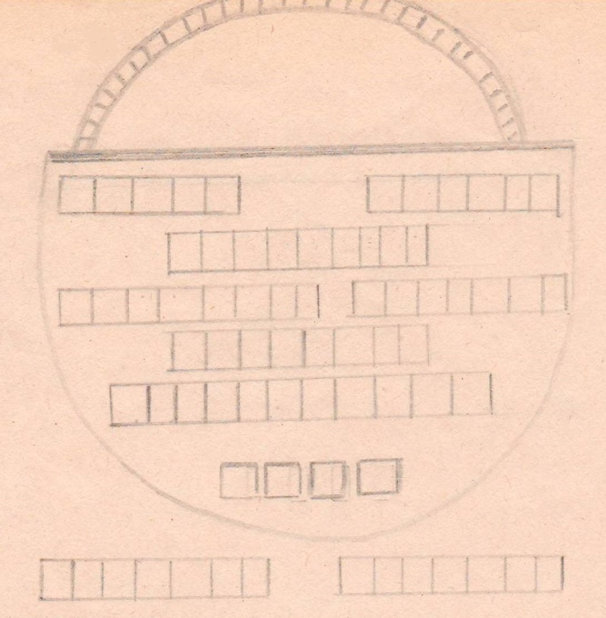

Які гриби збирав Колобок?
Які гриби він не взяв?
Їстівні гриби впишіть до клітинок
на корзинці, а не їстівні поруч
з корзинкою.
Не забудь, що Колобок узяв
по одному їстівному грибу.

Лісовичок і Червона Шапочка
Лісовичок: Буди здорова Червона Шапочко! Чи багато грибів назбирала?
Червона Шапочка: Добридень дідусю! Чимало! Ось дивись які красиві, апетитні!
Лісовичок: Даваймо лишень роздивимося твої грибочки – красунчики! Ой, лишенько! Та серед цих грибів багатенько й неїстівних, а то й навіть зовсім отруйних!
Червона Шапочка: Дідусю! Мене ж ніхто й ніколи не навчав грибній справі, дай пораду ти мені, бо ти ж споконвічно усі таємниці природи бережеш.
Лісовичок: Гаразд, зараз я тебе навчу, а ти цю науку потім іншим передай. Нехай всі оселі обминає лихо!
Бере гриб із корзини
Ось цей гриб – бліда поганка (показує). Бачиш біля основи ніжка в неї є мішковидний залишок спільного покриття і кільце на ніжці гриба. Це смертельно, вона дещо нагадує сироїжку, що росте в нас.
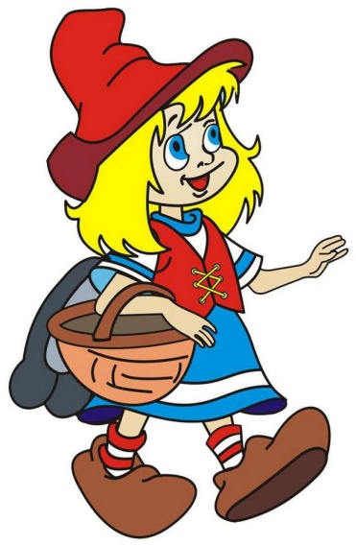
Лисичку їстівну від отруйної ти можеш відрізнити за кольором шапки. У справжньої вона оранжево – жовта, з вигнутими краями, а несправжня червонувато – оранжева з рівними краями.
Отруйні опеньки на відмінно від їстівних не мають на своїй ніжці білого кільця і колір їхніх шапок жовто – зелений, у справжніх жовто – коричневий.
Червоного мухомора знають всі, але в наших лісах ростуть і інші мухомори. Мухомори – гриби отруйні. Проте потрібні, бо такі лісові велетні як лосі лікуються ними від паразитичних червів. А ще вони корисні для лісу, бо там де їх багато швидше ростуть молоді дерева, бо вони їх забезпечують поживними речовинами і вологою.
Поради початківцю
- Збирайте тільки ті гриби в яких ви впевненні, що вони їстівні.
- Перед вживанням в страву ще раз переберіть зібрані гриби викиньте старі, червиві, невідомі.
- Гриби (особливо сироїжки) намагайтесь зрізувати з ніжкою, щоб впевнитись, що відсутнє на ній плівчасте кільце. Пам’ятайте, що серед пластинчастих їстівних грибів таке кільце мають тільки опеньки, печериці, гриби – зонтики.
- Збираючи печериці, зверніть увагу на колір пластинок. Він має бути рожевий, або буро – коричневий (але не білий).
- Будьте господарями в лісі. Пам’ятайте, що гриби не можна рвати, бо грибниця має декілька плодових тіл.
- Прислів’я:
Народ примітив, що не всі гриби їстівні і тому попереджає:
- Не хочеш бути грибами убитим – знай – «звірів» по кігтях, знай і по копитах.
- Вирядився «вовк» в шкуру боровика, але червона його паща видна здалека.
- Мухомор червоний, але ж для здоров’я – небезпечний!
- Не заламуй роботу не взрівши, не їж грибів не визнавши!
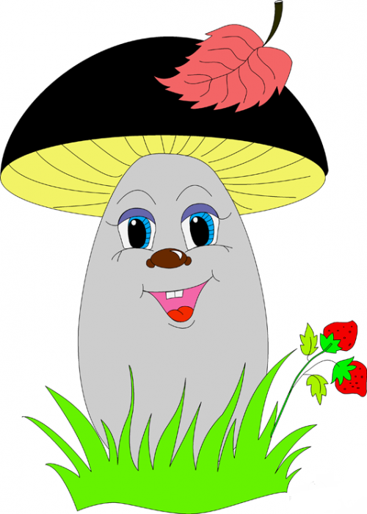
- Всякий гриб до рук беруть, але не кожен в корзину кладуть.

Узагальнення знань
Резюме уроку.
- Десь поблизу смітників
Гриб цікавий ти узрів!
Чи зірвеш?
Чи додому понесеш? (НІ)
Вірно! Незнайомі гриби збирати не рекомендується, бо це може обернутися неповоротним лихом.
- В наших Українських лісах
Грибів чимало проростає,
Але, щоб нам їх збирати,
Слід чимало про них знати.
- А при втомлених шляхах,
Де машини гадять страх…,
Біля добрив десь у полі –
Набереш грибів доволі?

Узагальнення уроку
- Дотримуватись правил збирання грибів.
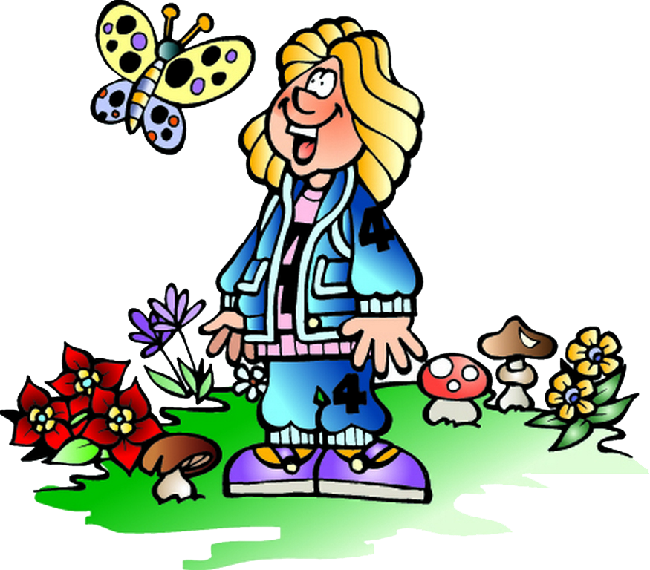
- Пам’ятати про гриби – «двійники» та отруєння грибами.

Гриби – цінний продукт харчування, що має високі поживні якості. Гриби поділяються на їстівні й отруйні. При вживанні отруйних грибів при неякісній обробці та при приготуванні грибів, людина може одержати гостре отруєння.

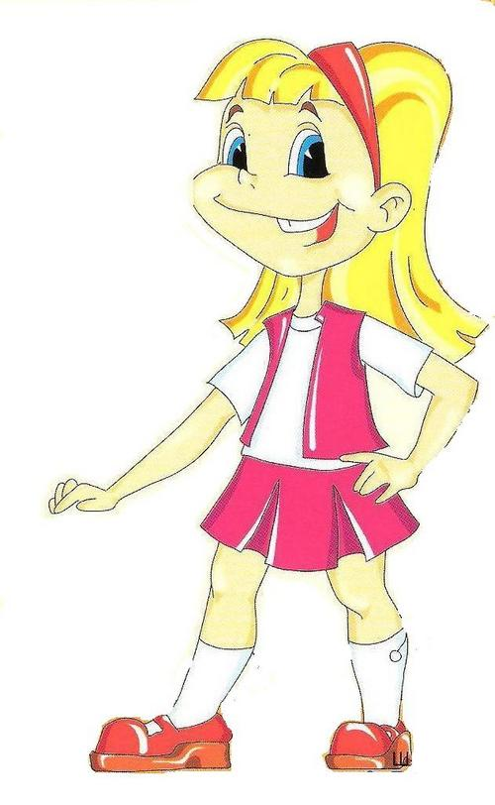

Їстівні гриби
- Сироїжки
- Маслюки
- Підберезник
- Красноголовець
- Білий гриб
- Лисичка
- Осінній опеньок
- Печериця

Отруєння грибами
Ознаки отруєння грибами: нудота, блювота, головний біль, біль у шлунку, діарея(пронос) іноді з домішками крові та слизу, підвищене слиновиділення, судоми, галюцинації.

Отруйні гриби:
- Мухомор
- Бліда поганка
- Несправжні опеньки
- Сатанинський гриб
- Ентолома
- Гнойовик

  - Перша допомога
  - при отруєнні грибами
- Негайно викликати лікаря.
- До прибуття лікаря прочистіть хворому шлунок і кишечник та покладіть його в ліжко.
- Шлунок промийте теплою водою чи слабким розчином марганцевокислого калію.
- Для очищення кишечника використовують проносне (касторову олію чи гірку сіль), а для повного очищення – клізму.
- Дайте хворому випити невеликими ковтками підсолену воду чи міцний чай, що послаблює блювоту й нудоту.

